I

**Escuela Superior de Ciencias Experimentales y Tecnología**

**Curso Académico 2025/26**

**Directores:**

**Jorge Luis Huarachi Salbador**

**(NOMBRE PENDIENTE)**

**Trabajo de Fin de Grado**

**GRADO EN INGENIERÍA**

**DE TECNOLOGÍAS INDUSTRIALES**



Grado en Ingeniería de Tecnologías Industriales

Trabajo de Fin de Grado

El presente trabajo, titulado ***(NOMBRE PENDIENTE)***, constituye la memoria correspondiente a la asignatura Trabajo de Fin de Grado que presenta **D/Dª. *NOMBRE DEL AUTOR/A*** como parte de su formación para aspirar al Título de Graduado/a en Ingeniería de Tecnologías Industriales. Este trabajo ha sido realizado en ***NOMBRE DEL CENTRO*** en el ***NOMBRE DEL DEPARTAMENTO*** bajo la dirección de ***NOMBRE DEL/LOS DIRECTOR/ES***

Móstoles, (DÍA) de (MES) de (AÑO)

# Contenido

1. Contenido 2

2. Resumen 6

3. Introducción 8

3.1. Contexto y motivación 8

3.2. Problema técnico y alcance 8

3.3. Marco conceptual y estado del arte 9

3.4. Decisiones de diseño y compatibilidad 10

3.5. Metodología y métricas de evaluación 11

3.6. Relevancia, aportación y organización del documento 12

4. Objetivos 13

4.1. Objetivo general 13

4.2. Objetivos específicos 13

5. Solución Técnica 15

5.1. Diseño de la arquitectura distribuida** (alto nivel) 15

5.2. Diseño e implementación del modelo de datos IndoorGML en PostgreSQL/PostGIS 15

5.2.1. Objetivos y criterio de diseño 16

5.2.2. Requisitos - modelo conceptual (IndoorGML 2.0) 18

5.2.3. Modelo lógico: Mapeo IndoorGML 2.0 a relacional (PostgreSQL) 20

5.2.4. Modelo físico 22

5.2.5. Automatización y consistencia (funciones y triggers) 24

5.2.6. Rendimiento y escalabilidad 27

5.2.7. Integración con herramientas (QGIS/PostGIS) 29

5.2.8. Conformidad con Indoor 2.0 (y compatibilidad 1.1) 31

5.2.9. Lecciones y decisioes de diseño 32

5.2.10. Resumen operativo del SQL implementado 33

5.2.11. Trabajo futuro inmediato (en linea con 2.0 parte 1) 35

5.3. Ingesta de sensores y Complex Event Processing (CEP) 36

5.3.1. Limitaciones y trabajo futuro 40

5.4. Algoritmo de recomendación de rutas 40

5.4.1. Modelo de grafo y relación co IndoorGML 40

5.4.2. Métricas de coste y objetivo (tiempo, seguridad, robustez) 42

5.4.3. Filtro previo por seguridad y por movilidad 43

5.4.4. Rutas base: Dijkstra/A* y salidas multiples 44

5.4.5. Heuristica de robustez (redundancia bajo fallos) 45

5.4.6. Personalización por perfil de usuario y contexto 46

5.4.7. Salida del recomendador 48

5.4.8. Validación empírica 49

6. Conclusión 60

7. Bibliografía 62

8. ANEXOS 64

8.1. Anexo A. Script SQL indoor_db 65

(Tabla de figuras o tablas)

|  |  |
| --- | --- |
| **Abreviación** | **Palabra o frase** |
|  |  |
| EMA | Exponential Moving Average |
| LoRaWAN | Low Range Wide Area Network |
| MQTT | Message Queing Telemetry Transport |
| AmI | Inteligencia Ambiental |
| CEP | Procesamiento de Eventos Complejos |
| GML | Geographic Markup Language |
| GNSS | Sistema Global de Navegación por Satélite |
| OGC | Open Geospatial Consortium |
| TTN | The Things Network |
| IoT | Internet of Things |

# Resumen

Este Trabajo de Fin de Grado aborda la **recomendación de rutas de evacuación en interiores** bajo condiciones cambiantes, un problema de alta relevancia para la seguridad en edificios y, a la vez, un reto clásico de Sistemas de TI por sus exigencias de modelado espacial, baja latencia y adaptabilidad. Frente a la falta de GNSS en interiores y a la dinámica propia de incidentes (humo, bloqueos, congestión), se propone un núcleo que combine un **modelo topológico indoor** robusto con un motor de decisión capaz de replanificar rutas en función del contexto. El alcance implementado incluye: (i) un **modelo IndoorGML** materializado en PostgreSQL/PostGIS con validaciones topológicas y una vista navegable por nivel; y (ii) un **motor de enrutamiento dinámico** que actualiza rutas cuando varían riesgo y transitabilidad. Para garantizar control y reproducibilidad, las señales de contexto (peligrosidad/seguridad por nodo en [0..1]) se simulan mediante perfiles temporales; la sensorización/CEP y la app BLE quedan como trabajo futuro. (indoor_db)

El objetivo general ha sido **diseñar y validar** ese **núcleo IndoorGML+PostgresQSL+PostGIS** con **eventos simulados**, dejando una interfaz clara para acoplar un CEP/IoT real. En la base de datos se han definido los esquemas indoorgml_core y indoorgml_navigation, con reglas de no‐solape por planta, reconstrucción de CellBoundary y vistas que integran función/locomoción y salidas de emergencia; este diseño facilita extraer un **grafo navegable** consistente por nivel y filtrar por perfil de movilidad (GENERAL/PMR), preparando el terreno para la ingestión de eventos sin comprometer la consistencia topológica. (indoor_db)

El motor de rutas simula escenarios con **Dijkstra, A\*** y **k‐rutas (Yen)**, incorpora umbral de transitabilidad ($τ$) y penalización de riesgo ($β$), y puede activar una selección robusta entre candidatas. Se calcula métricas operativas para comparar políticas: coste total (tiempo+riesgo), mínimo/media de score en ruta, nodos seguros disponibles, estabilidad por overlap y robustez R (tolerancia a rotura de aristas a coste acotado). En la experimentación se han contrastado criterios tiempo, tiempo+riesgo y tiempo+riesgo+robustez sobre eventos radiales, frentes lineales y secuencias manuales, con paneles visuales de apoyo para cada run. (animate_dynamic_route.py)

La **generación de eventos** se apoya en **ventanas** hold/ramp/triangle y en constructores de escenarios (fire_radial, linear_front, manual_sequence) para inducir descensos y recuperaciones de seguridad por nodo; aunque el módulo contempla EMA (suavizado exponencial) para reducir “parpadeo”, no se aplicó en los ensayos finales con el fin de observar efectos “puros” de $τ$ y $β$ sobre la transitabilidad y la penalización por riesgo. (sim_scores.py)

Los principales hallazgos muestran que, en escenarios controlados, el núcleo mantiene rutas viables y coherentes con el perfil activo, y replanifica cuando emergen bloqueos simulados; la incorporación de $β$ empuja rutas hacia zonas de mayor seguridad con sobrecostes acotables, mientras que la selección robusta basada en k‐rutas incrementa la resiliencia frente a fallos locales. Además, se exploró de forma iterativa **la centralidad de evacuación (agilidad)** como medida estructural complementaria a la robustez: se bosquejó un cálculo por nodos/destinos con tolerancia de coste y filtrado por seguridad mínima, y se discutió su relación conceptual con la robustez de ruta (unidad de análisis y naturaleza de la métrica). Estos resultados sugieren que la agilidad podría integrarse como criterio adicional en la selección de rutas **alternativo a la robustez**. (get_ce_centrality.py)

Como conclusión, el TFG valida la viabilidad de un núcleo IndoorGML/PostGIS + enrutamiento dinámico con eventos simulados para mejorar la evacuación frente a rutas estáticas en situaciones cambiantes, y sienta las bases para evolucionar hacia un sistema de Inteligencia Ambiental. Las limitaciones principales residen en la simulación de eventos (sin ruido de campo ni latencias reales), la ausencia de un CEP/app BLE y la escala moderada del grafo; por ello, el trabajo futuro prioriza (i) integrar un CEP/IoT real vía el contrato de eventos vigente, (ii) calibrar $τ$, $β$ y si procede EMA con datos reales, y (iii) madurar la centralidad de evacuación para incorporarla al coste/selección de rutas en despliegues de mayor escala. (animaredynamic_route) (sim_scores.py)(get_ce_centrality.py)(indoor_db.sql)

# Introducción

## Contexto y motivación

La localización y la navegación en interiores han permanecido históricamente rezagadas respecto al progreso alcanzado en exteriores con GNSS (Sistema Global de Navegación por Satélite). En espacios cerrados, fenómenos como el apantallamiento (muros, techos, etc.), el multitrayecto (rebotes en paredes, techos, etc.) y la posible ausencia de cobertura satelital invalidan premisas fundamentales de posicionamiento, haciendo que la localización convencional no sea fiable sin infraestructura adicional (1). A ello se suma la naturaleza dinámica y compleja del riesgo en estos entornos indoor: por un lado, los peligros físicos, como la propagación del fuego, la toxicidad del humo o los posibles fallos estructurales; y por otro, las dinámicas humanas inherentes a la evacuación, como aglomeraciones repentinas, formación de cuellos de botella o conductas erráticas derivadas del pánico. Esta variabilidad de la seguridad convierte a la señalización estática de evacuación tradicional en una herramienta insuficiente e incluso peligrosa ante escenarios importantes y exige una solución que trascienda la señalización estática y se adapte a la realidad cambiante de una emergencia. Este contexto ha motivado el auge de estándares de modelado espacial específicos como OGC IndoorGML (2), que conceptualiza los espacios interiores en un espacio celular y su grafo dual para navegación en edificios.

Desde la perspectiva de sistemas de las tecnologías de la información, un recomendador de rutas de evacuación realista debe optimizar tres cualidades: latencia, resiliencia y observabilidad. La latencia condiciona el tiempo de reacción efectivo, la actualización de una ruta se debe entregar con suficiente rapidez para producir un cambio de trayecto a tiempo. La resiliencia exige la capacidad para tolerar fallos, manteniendo un sistema degradado pero útil que garantice siempre una vía de escape. La observabilidad de métricas, eventos y trazas es esencial para diagnosticar si el grafo de navegación representa correctamente el espacio, si el entorno dinámico está siendo asimilado y si el recomendador reacciona con rapidez sin generar inestabilidad, evitando cambios de ruta oscilantes o excesivos que puedan desorientar al usuario.

Considerando los principios de la Inteligencia Ambiental (AmI), el entorno deja de ser pasivo y pasa a convertirse en un sistema sensible donde el edifico “conoce” su estado en tiempo real, mediante sensores repartidos en su interior: si uno de estos sensores detecta humo, el sistema penaliza dinámicamente el peso de la arista en el grafo de navegación excluyéndola de las rutas recomendada de esta forma las recomendaciones de rutas se adaptan en función del entorno dinámico (3). En términos prácticos, se modela el interior con IndoorGML y se ejecuta un motor de rutas dinámicas sobre el grafo dual y se ajustando pesos a partir de las señales del entorno dinámico.

La implementación técnica de esta propuesta se fundamenta en el estándar OGC IndoorGML, utilizando su modelo Conceptual como base topológica para el cálculo de rutas (2). Para delimitar el alcance de este Trabajo Fin de Grado, se distingue funcionalmente: el motor de decisión y el modelo espacial como núcleo de la contribución y se implementan en su totalidad; mientras que la parte de sensorización física y el procesamiento de eventos complejos (CEP) se abordan mediante una simulación controlada, donde se define y conoce la seguridad de cada uno de los espacios en el interior del edificio. Esto proporciona la reproducibilidad de escenarios de riesgo. No obstante, la arquitectura de ha diseñado considerando la compatibilidad con infraestructuras IoT (Internet of Things) de campus reales (basadas en LoRaWAN/TTN/MQTT), las cuales documentan como el entorno de integración y transporte de datos objetivo para despliegues futuros.

## Problema técnico y alcance

Se pretende desarrollar un sistema capaz de recomendar rutas de evacuación en tiempo (casi) real dentro de espacios cerrados modelados bajo el estándar IndoorGML. El concepto de “tiempo real” se define como la capacidad del motor de calculo de replanificar rutas tras recibir eventos del entorno dinámico con una latencia de procesamiento suficientemente baja.

La recomendación es adaptativa, el sistema modifica dinámicamente los pesos y restricciones del grafo de navegación en función de puntuaciones de seguridad normalizadas asignadas a cada nodo o arista, aplicando heurísticas de robustez o evacuación para minimiza cambios de ruta oscilantes.

**Alcance implementado en este TFG**.

* **Modelo de datos (IndoorGML en PostGIS):** Se implementa un esquema de base de datos espacial conforme al estándar OGC IndoorGML utilizando PostGIS. Se abarca los módulos Core y Navigation e incluye mecanismos de validación topológica (como el no solapamiento entre unidades de espacio CellSpace) y la reconstrucción de geometrías de fronteras (boundaries). Además, se generan vistas materializadas que abstraen el grafo dual de navegación para optimizar las consultas por planta.
* **Motor de rutas dinámicas y simulación:** Se desarrollaron utilidades en Python para la simulación de eventos, generando valores de riesgo variables en el tiempo (normalizadas con suavizado EMA).Los eventos alimentan al planificador iterativo sobre el grafo dual que aplica algoritmos de rutas de evacuación bajo un enfoque bi-criterio: optimizar el coste del camino y la penalización de riesgo. El sistema incluye scripts reproducibles y paneles de métricas para evaluar la latencia de procesamiento y a estabilidad de la ruta propuesta.

**Prototipo de Validación (Edge y Visualización)**. El alcance teórico se extiende mediante dos implementaciones prácticas de validación:

* **Validación de Hardware (Edge):** Se integra un prototipo físico con balizas y Gateway para comprobar el flujo de ingesta de datos reales, superando la simulación pura.
* **Panel de Visualización (Dashboard):** Se desarrolla una interfaz gráfica de usuario (GUI) en Python. Esta herramienta permite visualizar la topología del edificio, el estado de los sensores y las rutas calculadas por el algoritmo. Es como un previo a un lanzamiento funcional que valida la lógica necesaria para una futura aplicación.

**Alcance no implementado:** La aplicación móvil nativa de usuario final (App Android/iOS) queda fuera del alcance. El desarrollo se centra en la arquitectura backend, el algoritmo de decisión y el panel control, dejando la portabilidad a dispositivos móviles comerciales como una línea de trabajo futuro.

## Marco conceptual y estado del arte

**Modelado indoor**. IndoorGML define el espacio celular (CellSpace/CellBoundary) y el grafo dual de conectividad como base para la navegación, diferenciando capas temáticas y de navegación (biblio añadir). La comunidad ha mostrado múltiples pipelines para extraer redes a partir de BIM/IFC o 3D CAD (SFCGAL en PostGIS) (biblio añadir), así como propuestas de geodatabases orientadas a indoor navigation (biblio añadir)

Rutas dinámicas y replanificación. Para evacuación, el coste de una ruta puede incluir términos de tiempo y riesgo dependientes de la evolución del evento (fuego, humo, obstrucciones). Se han propuesto modelos de campo dinámico para simular propagación de riesgo y congestión (biblio añadir), y enfoques de ruta más rápida frente a más corta con decisiones impulsadas por observación local (biblio añadir). En cuanto a algoritmos, **Dijkstra** y **A\*** resuelven el óptimo **mono-criterio**, mientras que la **robustez** puede aproximarse explorando **k-rutas simples** (biblio añadir) para mantener alternativas de coste cercano ante fallos (biblio añadir), la agilidad basada en la **centralidad de evacuación** (biblio añadir) toma en cuenta un enfoque nodal a diferencia de la robustez, a pesar der ser parecidas.

**CEP y contexto**. La literatura y las plataformas industriales (FlinkCEP) permiten detectar patrones de eventos (p. ej., “humo detectado en P01 ∧ puerta CB-023 cerrada ∧ densidad>θ”) y emitir eventos complejos que actualizan restricciones del grafo (biblio añadir). La suavización exponencial (EMA/EWMA) es un recurso clásico para reducir parpadeo en señales ruidosas de sensores (biblio añadir).

## Decisiones de diseño y compatibilidad

**Base de datos (PostGIS + IndoorGML)**. Se han implementado los **esquemas** indoorgml_core y indoorgml_navigation con:

* **Capas y relaciones** coherentes con IndoorGML: CellSpace, CellBoundary y su relación boundedBy; Node/Edge para el grafo dual; y navigable_space con funciones/locomoción.
* **Restricciones**: no-overlap entre CellSpace (validez geométrica, control de solapes 2D), claves y formatos, y reconstrucción de boundaries para consistencia del primal/dual.
* **Vistas**: v_navigable_space_level para consulta y render del nivel, con atributos semánticos y geometría 2.5D.

**Motor de rutas**. El motor opera sobre el grafo dual y admite:

* **A\*** y **Dijkstra** para óptimo en coste base; y **k-shortest paths** (Yen) para **robustez** (k típico 6–10), priorizando rutas con **redundancia estructural** (biblio añadir).
* **Centralidad de evacuación** para **Agilidad** atendiendo a la definición (biblio añadir).
* **Perfil de coste dinámico**: Coste=(beta, alpha), donde (beta) es un riesgo inducido por el score del subgrafo; $τ$ umbral de transitabilidad filtra nodos/aristas; EMA($α$) suaviza scores temporales para evitar flapping. Estos parámetros $(τ, β, α)$ se exponen en configuración y paneles.
* **Replan**: a cada frame o bajo evento; cálculo opcional de R (robustez: aristas sustituibles sin superar el coste y métricas de estabilidad (Jaccard entre rutas consecutivas).

**Contrato de eventos (simulado) y conexión a CEP real**.

* **Contrato (simulado)**: eventos con payload {kind, scope, t0, params} que impactan scores por nodo (p. ej., “fire_radial”, “linear_front”, “manual_sequence”). El motor traduce cada evento en ventanas temporales por nodo y recalcula el subgrafo seguro (≥ $τ$) y los pesos penalizados ($β$).
* **CEP real (compatible)**: un FlinkCEP o sistema equivalente podría emitir los mismos eventos (mismo contrato), alimentado por sensores (BLE, humo, ocupación). La integración es asíncrona (cola/pub-sub), con handlers idempotentes y timeouts para degradación controlada [FlinkCEP Docs].

**[**Sensores/Edge y CEP asumidos] - (eventos brutos) - [CEP] - (eventos normalizados)* - Motor de rutas dinámicas - BD IndoorGML/PostGIS - (rutas, métricas) - Panel de observabilidad (tiempo, riesgo, R, estabilidad, nodos seguros). En este TFG: eventos simulados con las mismas estructuras que el CEP emitiría; BD y motor implementados; paneles/métricas offline.

## Metodología y métricas de evaluación

**Metodología**. Se diseñan escenarios controlados con **eventos simulados** (radiales, frentes lineales, secuencias por zonas) para evaluar la **agilidad de replanificación** y el trade-off tiempo/seguridad. La simulación genera frames discretos ($Δt$), y para cada uno se: (i) actualiza el score por nodo (con/ sin EMA), (ii) filtra el subgrafo $H(τ),$ (iii) calcula la ruta óptima bajo ($w'$) y (iv) computa métricas, almacenando series temporales y resúmenes.

**Métricas operativas (core)**:

* **Tiempo de evacuación**: coste base de la ruta (segundos) frente a baseline (sin riesgo), para distintos perfiles ($β$).
* **Replan a tiempo**: latencia lógica entre la llegada del evento y la emisión de una nueva ruta válida (ms).
* **Nodos seguros**: tras aplicar **τ** (proxy de “ancho de banda” del edificio durante el evento).

**Métricas técnicas mínimas**:

* **Coste de planificación** por frame (ms) y **coste de robustez** (ms) al calcular k-rutas.
* **R** (robustez de la ruta) cuando se compute en replan o por muestreo; permite cuantificar alternativas estructurales.
* **Penalización por riesgo**: Estas series y plots se generan con el script de simulación (**animate_dynamic_route.py**) y su módulo de scores (**sim_scores.py**) para trazabilidad del experimento.

## Relevancia, aportación y organización del documento

Aportación del núcleo. Este TFG entrega un esqueleto funcional y verificable de la arquitectura:

* Un **esquema IndoorGML en PostGIS** listo para poblar, con **validaciones topológicas** y una **vista navegable** por nivel, que permite construir el **grafo dual** y consultarlo de forma eficiente.
* Un **motor de rutas dinámicas** parametrizable ($τ, β, EMA, k-rutas$) con eventos simulados reproducibles y paneles de métricas, que materializa el concepto AmI de adaptación al contexto sin depender aún de una infraestructura de sensorización real.

**Acoplamiento a infra real**. La arquitectura es compatible con CEP de propósito general (p. ej., FlinkCEP) y con fuentes de contexto comunes (p. ej., balizas BLE para posicionamiento, sensores ambientales), que la literatura considera adecuados para entornos confinados (biblio añadir). Se asume su existencia y se simula su salida; la integración real se plantea como trabajo futuro con el mismo contrato de eventos.

# Objetivos

## Objetivo general

Diseñar, implementar y validar el **núcleo** de una arquitectura para la **recomendación de rutas de evacuación en interiores**, compuesto por (i) un **modelo IndoorGML** materializado en **PostgreSQL/PostGIS** con validaciones topológicas y vistas de navegación, y (ii) un **motor de enrutamiento dinámico** capaz de replanificar ante **eventos** que afectan al riesgo/transitabilidad. En esta fase, las señales de contexto se **simulan** mediante un contrato de eventos reproducible; la **sensorización/CEP** y la **app móvil** se consideran **líneas futuras**. Este núcleo se diseña para ser **compatible** con un proveedor real de eventos (CEP/IoT) en etapas posteriores. indoor_db animate_dynamic_route sim_scores (Anadir al anexo)

## Objetivos específicos

1. **Modelo IndoorGML/PostGIS alineado con el estándar.** Derivar el modelo conceptual-lógico-físico y **materializar** los esquemas indoorgml_core/indoorgml_navigation, incorporando **reglas de validez** (p. ej., no-solape 2D por planta) y **mantenimiento de límites** (reconstrucción de CellBoundary y sus relaciones), además de una **vista navegable por nivel** que integre función/locomoción, salidas de emergencia y categorías. indoor_db (Añadir al anexo)
2. **Contrato e inyección de eventos simulados.**Definir un **contrato de evento** (campos, unidades, semántica y frecuencia sugerida) y **simular** escenarios con **ventanas temporales** (hold, ramp, triangle), incluyendo patrones fire_radial, linear_front y secuencias manuales; aplicar **EMA** para reducir parpadeo y permitir **reproducibilidad** de ensayos. (añadir al añexo)
3. **Motor de rutas dinámicas con replanificación.** Implementar planificación con **Dijkstra**, $A^{*}$ y **k-rutas (Yen)**, soportando **umbral de transitabilidad** ($τ$) y **penalización por riesgo** ($β$), y opción de **selección robusta** entre rutas candidatas. animate_dynamic_route
4. **Métricas y evaluación operativa (y técnicas mínimas).** Definir y calcular métricas operativas: tiempo de evacuación frente a baseline estático, replan a tiempo, estabilidad de la ruta (overlap Jaccard), nodos seguros disponibles, y calidad de la ruta (mínimo/media de score en ruta); y técnicas mínimas: tiempo de planificación por fotograma y coste de robustez. animate_dynamic_route
5. **Perfil de movilidad y accesibilidad.** Incorporar **perfiles de movilidad** (p. ej., GENERAL/PMR) en el modelo de navegación y en el filtrado del grafo (locomociones permitidas), evaluando su impacto en rutas y disponibilidad de salidas.. indoor_db animate_dynamic_route
6. **(PENDIENTE PERO CASI) Métrica de agilidad/centralidad de evacuación.** Explorar una **métrica de agilidad** basada en centralidad (p. ej., betweenness restringida S-T) para caracterizar rutas que alivien cuellos de botella; integrar la suma de centralidades de nodos de ruta como indicador adicional. (si el coste lo permite). animate_dynamic_route (Añadir Anexo)
7. **(PENDIENTE)Compatibilidad con CEP/IoT (documentación).** Documentar los **requisitos** para acoplar un CEP real (frecuencia, latencias objetivo, formato del evento, idempotencia) y la **interfaz/boceto** de ingestión hacia BD/rutas.

# Solución Técnica

## Diseño de la arquitectura distribuida** (alto nivel)



## Diseño e implementación del modelo de datos IndoorGML en PostgreSQL/PostGIS

Este apartado introduce el diseño e implementación del modelo de datos de IndoorGML sobre PostgreSQL/PostGIS. Se documenta el tránsito metodológico requisitos-conceptual-lógico-físico, su alineación explícita con IndoorGML 2.0 y la automatización de la construcción del grafo navegable mediante funciones y triggers en PostGIS. La exposición progresa de lo abstracto a lo operativo para garantizar que cada decisión resulte justificable y trazable respecto del estándar. Por lo tanto en los siguientes subapartados 5.2.1-5.2.11 se desarrollan los criterios de diseño, la derivación de requisitos al modelo conceptual, el mapeo de IndoorGML 2.0 al esquema relacional, la implementación física, los mecanismos de automatización y consistencia, el análisis de rendimiento y escalabilidad, la integración con herramientas, la verificación de conformidad (y compatibilidad con 1.1), las lecciones y decisiones de diseño, el resumen operativo del SQL y el trabajo futuro inmediato.

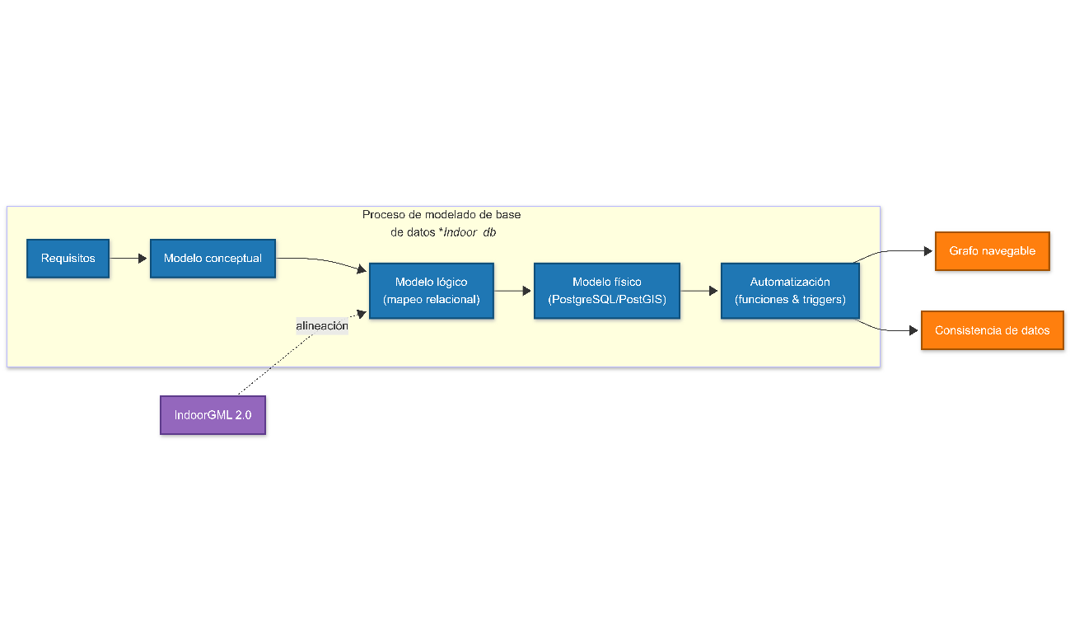

Figura 5.1. Hoja de ruta de modelado de base de datos Indoor_db

Tabla 5.1. Terminólogía operativa común utilizada

|  |  |  |
| --- | --- | --- |
| Término | Definición breve | Se uso como |
| IndoorGML 2.0 | Estándar OGC para modelado de espacios interiores | Referente para mapeo conceptual y lógico |
| CellSpace | Unidad espacial navegable | Base del grafo y de las geometrías |
| Edge | Conexión entre CellSpaces | Generación de aristas |
| Node | Nodo de la red semántica | Nodos del grafo navegable |
| PostGIS | Extensión espacial de PostgreSQL | Implementación física y funciones |
| Grafo navegable | Red de nodos y edges navegables | Resultado automatizado (5.2.5) |
| Trigger | Disparador ante cambios en tablas | Mantenimiento de consistencia |
| SRID | Identificador de referencia espacial | Coherencia geométrica del modelo físico |

### Objetivos y criterio de diseño

El principal objetivo funcional de esta base de datos es el de almacenar y gestionar información geométrica de interior de edificios como un espacio celular (*CellSpace*) y derivar su dualidad (Node/Edge) para la recomendación de rutas de evacuación y dejar abierta la posibilidad de usarla para cualquier servicio basado en la localización (LBS). La forma del modelo sigue el planteamiento Primal-Dual y la noción de dualidad de Poincaré en IndoorGML, que establece la correspondencia entre celdas y nodos y entre límites y aristas del grafo (2).

Criterios de diseño:

1. **Conformidad con IndoorGML 2.0 (Parte 1. Conceptual Model)**:Se adopta la estratificación temática (ThematicLayer), el Primal (CellSpace/CellBoundary) y el Dual (Node/Edge), así como las reglas operativas empleadas en este trabajo: ausencia de solape entre CellSpace dentro de una misma PrimalSpaceLayer; ubicación del Node en el interior de su CellSpace cuando la DualSpaceLayer no es lógica; y Edge sin auto-intersección y con dirección coherente si la dual es dirigida, en el caso del presente trabajo será no dirigida. Estas decisiones se alinean con los conceptos de espacio celular, capas temáticas y redes lógicas/geométricas descritos por IndoorGML 2.0 (2).
2. **Correctitud geométrica y topológica**: Se valida la calidad geométrica (ST_IsValid) y se imponen relaciones DE-9IM (mediante ST_Relate) para garantizar planaridad por planta y contacto por borde (sin solapes de área) en las celdas. En la implementación, este control se articula con lógica SQL/PLpgSQL que bloquea inserciones/actualizaciones conflictivas y reconstruye límites compartidos y exteriores a partir de las geometrías de CellSpace (véase Anexo A).
3. **Mantenibilidad (automatización reproducible)**: Se emplean identificadores deterministas y funciones/triggers que regeneran límites, nodos y aristas cuando cambian las celdas. La canalización (pipeline) de mantenimiento toma los segmentos compartidos entre CellSpace para producir CellBoundary persistentes y sus relaciones, con limpieza de huérfanos y control de tolerancias milimétricas (véase Anexo A).
4. **Rendimiento y eficiencia de consulta**: Se priorizan operaciones set-based y vistas/materializaciones para consumo por los servicios de enrutamiento, junto con el uso de índices espaciales apropiados (GiST/SP-GiST) y filtros de recorte (&&) que reducen el coste antes de evaluar predicados topológicos. (Buenas prácticas PostGIS.)

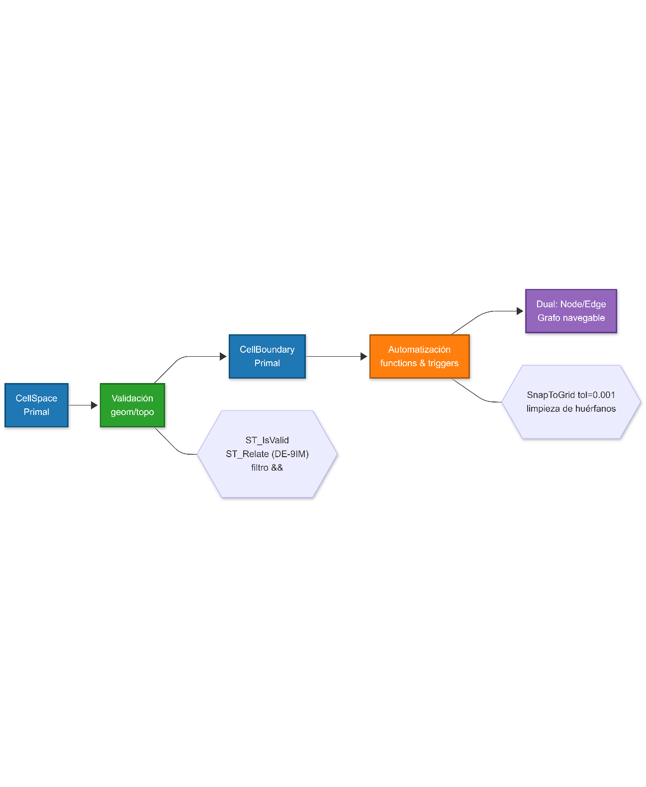

Figura 5.2. Paso de Primal a Dual con validacinoes y automatizaciones

Tabla 5.2. Criterio - Comprobación - Función

|  |  |  |
| --- | --- | --- |
| Criterio | Comprobación | Función en indoor_db (ver **Anexo A**) |
| No solape entre CellSpace | ST_Relate(...,'2********'), para bloquar intersecciones 2D | fn_cell_space_no_overlap() + (trigger) |
| Contacto solo por borde (1D) | ST_Relate(...,'F***1****') para permitir intersecciones 1D | rebuild_cell_boundaries() + (trigger) |
| Dual lógica/geométrica | Política de geometría en *Node/Edge* según IndoorGML 2.0 | Definición de tablas Dual/Edge/Node, |

### Requisitos - modelo conceptual (IndoorGML 2.0)

El paso de requisitos al modelo conceptual esta en linea con la base teórica de IndoorGML 2.0 (2): un espacio celular (Cellular Space) organizado en capas temáticas y articulado mediante la dualidad de Poincaré, define la forma de derivar un grafo de adyacencia/conectividad. Asi, cada ThematicLayer combina un PrimalSpaceLayer (celdas y límites) con su DualSpaceLayer (nodos y aristas), posibilitando redes lógicas o geométricas según las necesidades de navegación .

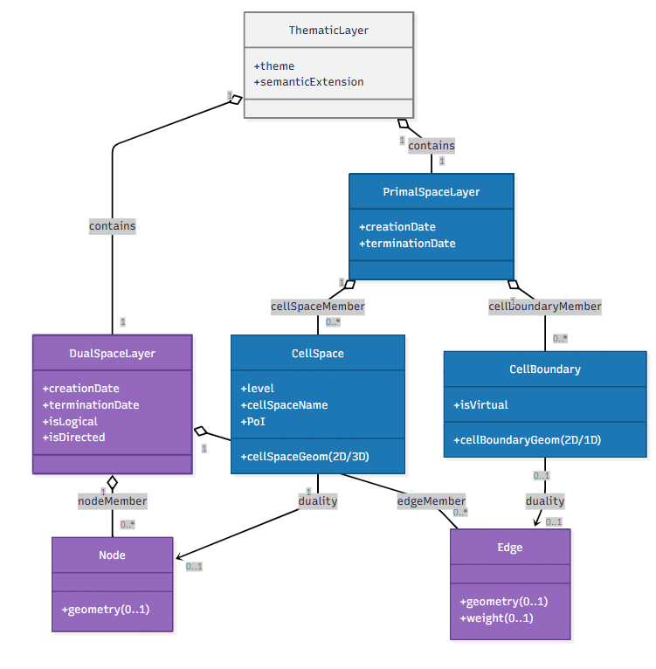

Figura 5.3. Vista conceptual de una capa temática: Primal (Celdas y limites) y Dual (nodos/aristas)

**CellSpace**: Constituye la unidad mínima de organización (p. ej., habitación, pasillo). Puede describirse en 2D/3D y asociarse a un level. En un mismo PrimalSpaceLayer, las celdas correspondientes a una misma temática no deben solaparse; los solapes, si existen, deben modelarse en otra capa temática o celular. Esta premisa mantiene la consistencia del espacio celular y la trazabilidad con la red dual, en el caso de este trabajo se modela como una geometria 2D con una coordenada Z para una futura proyección en altura si asi se quisiera.

**CellBoundary**: Representa límites explícitos (incluidas aperturas como puertas) y puede modelarse como superficies (3D) o curvas (2D). Su geometría no puede ser mayor del CellSpace al que pertenece interserccionar a otra CellBoundary de la misma Primal; así se asegura una buean derivación limpia de aristas en el dual, en el caso de este trabajo serán 2D.

**Dual (Node/Edge)**: El Node abstrae a un CellSpace y, cuando la DualSpaceLayer es geométrica (no meramente lógica), su geometría se debe ubicar dentro de la celda correspondiente; la Edge describe la conectividad entre nodos y se asume sin auto-intersección y con orientación coherente cuando el grafo es dirigido, a pesar de lo que dice indoorGML en este trabajo se modelan los edges como conexiones no dirigidas, debido a que estas permiten un comportamiento más en fiel a la realidad. Este modelo dual materializa la dualidad de Poincaré: celdas (primal) - nodos (dual), límites (primal) - aristas (dual).

**Extensión de navegación**: La estructura conceptual de NavigableSpace / NonNavigableSpace y las clases derivadas (GeneralSpace, TransferSpace, NavigableBoundary, etc.) permiten clasificar accesibilidad, obstáculos y modos de locomoción, y con ello parametrizar la generación del grafo y las reglas de conectividad, en este trabajo se centrara más en al subclase NavigableSpace. (2)

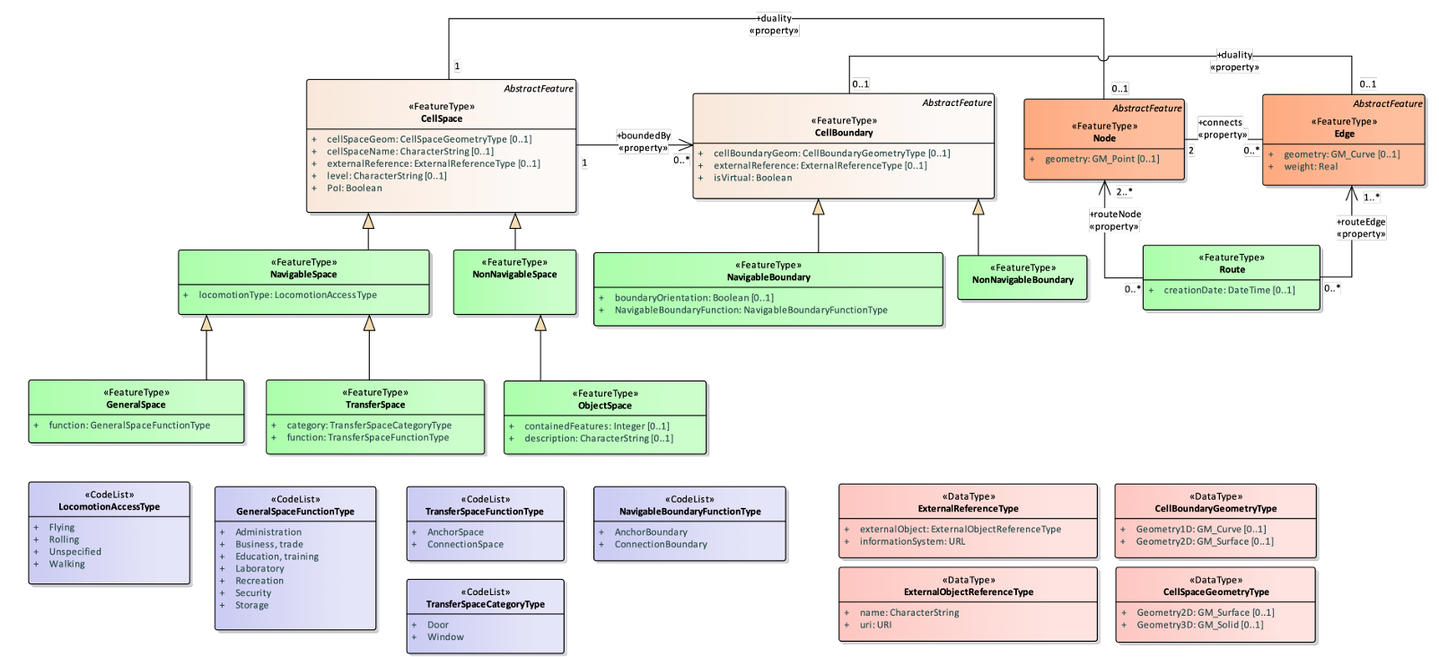

(Diagrama de modulo de navegación, entero o por trozos)

De esta forma el modelo conceptual resultante logra con éxito guardar la información del dominio indoor de forma modular. El primal debe garantizar que no haya solapes por tema, mientras que el dual proporciona la red operativa (lógica o geométrica) necesaria para la recomendación de rutas y servicios basados en localización.

### Modelo lógico: Mapeo IndoorGML 2.0 a relacional (PostgreSQL)

Este apartado concreta el paso del modelo conceptual de IndoorGML 2.0 al esquema relacional en PostgreSQL/PostGIS. Se mantienen las entidades y asociaciones del nucleo del módulo Core (celdas, límites, nodo, arista, capas primal/dual) y de la extensión Navigation, manteniendo sus multiplicidades y restricciones de conformidad (Req. 2–8). Asi , cada clase del estandar IndoorGML encuentra su homólogo en tablas, claves y restricciones SQL, con tipos geométricos adecuados (PolygonZ, LineStringZ, PointZ).

Tabla 5.3. Mapeo de Core/Navigation (IndoorGML 2.0 part 1, resumido)

|  |  |
| --- | --- |
| Concepto IndoorGML 2.0 | Implementación SQL (ver Anexo A) |
| ThematicLayer | indoorgml_core.theme_layer indoorgml_core.theme_layer_value (physical, virtual, tags, unknown). |
| PrimalSpaceLayer | indoorgml_core.primal_space_layer (1:1 con theme_layer). |
| DualSpaceLayer | indoorgml_core.dual_space_layer (is_logical, is_directed , 1:1 con theme_layer). |
| CellSpace | indoorgml_core.cell_space (PolygonZ; level, id_primal, poi). Check ST_IsValid. |
| CellBoundary | indoorgml_core.cell_boundary (MultiLineStringZ; boundary_key) relación indoorgml_core.cellspace_cellboundary. |
| Node | indoorgml_core.node (PointZ; id_dual, id_cell_space, unicidad 1:1). |
| Edge | indoorgml_core.edge (LineStringZ; from_node, to_node, id_cell_boundary, weight_m) CK from_node, to_node. |
| Navegación | indoorgml_navigation.nav_space_function (catálogo),  indoorgml_navigation.navigable_space (general/transfer; locomoción; *FK* a cell_space). |

Notas de implementación en PostgreSQL y coherencia con el estándar (ver anexo A)

* **No solape de celdas (Req. 3 / CellSpace)**. Se impone mediante *trigger* fn_cell_space_no_overlap() con patrón DE-9IM (2*******) y filtro espacial previo &&, logrando evitar intersecciones de área en un mismo nivel.
* **Límites consistentes (Req. 4 / CellBoundary).** La función rebuild_cell_boundaries(...) reconstruye límites externos/compartidos, normaliza y no excede el CellSpace; mantiene boundary_key y actualiza/inserta FK en cellspace_cellboundary.
* **Node dentro de su CellSpace (Req. 5).** Triggers de node validan la posición cuando is_logical=FALSE, y funciones de reconstrucción por Theme/PSL regeneran nodos tras cambios en celdas.
* **Edge sin auto-intersección (Req. 6) y dirección**. La generación de aristas a partir de CellBoundary garantiza from_node-to_node, unicidad por id_dual y boundary, y una clave derivada id_edge = edge_id_from_cb(id_cell_boundary) para trazabilidad. (Índices GiST/SP-GiST, ux_edge_undirected para grafos no dirigidos).
* **Extensión Navigation**. Catálogos alineados con NavigableSpace / GeneralSpace / TransferSpace y locomotionType del estándar.

|  |  |  |  |
| --- | --- | --- | --- |
| Req (IndoorGML 2.0) | Qué exige IndoorGML (resumen) | Objetos SQL (esquema) | Estado |
| Req 2 — ThematicLayer / coherencia temática | Cualquier *feature* de una **ThematicLayer** pertenece al **mismo theme**; relación 1:1 de Theme↔Primal/Dual en el *Core*. (ATS Thematic Layer/General) | theme_layer, primal_space_layer, dual_space_layer (indoorgml_core) | **Cumple** (coherencia y 1:1 implementados) |
| Req 3 — CellSpace sin solapes (planaridad por planta) | Las **CellSpace** no deben **intersectarse** entre sí; se admite contacto 1D por borde en la misma planta/capa. (ATS CellSpace/No-overlap) | cell_space (geom PolygonZ), índices GiST | **Cumple** (por planta). *Nota*: hoy filtra por level; ya hay índice (id_primal_space_layer, level) para afinar por PSL.  indoor_db |
| Req 4 — CellBoundary consistente | (A) El **CellBoundary** no se **intersecta** indebidamente; (B) su geometría **no excede** la envolvente de las celdas a las que pertenece; (C) trazabilidad a celdas. (ATS CellBoundary/Consistency) | cell_boundary, cellspace_cellboundary (junction), índices GiST/únicos | **Cumple por construcción** (no hay CK explícito de “no intersección”, pero la derivación desde CellSpace lo garantiza). |
| Req 5 — Node | Si la **DualSpaceLayer** **no es lógica**, el **Node** (si tiene geometría) debe **estar dentro** de su **CellSpace**; si la dual es lógica, la geometría puede ser **NULL**. 1:1 **CellSpace↔Node** por Dual. (ATS Node/Placement & Duality) | node, dual_space_layer, cell_space | Cumple |
| Req 6 — Edge | Si existe geometría, la arista **no presenta auto-intersección**; si la **Dual** es **dirigida**, el **orden** (from→to) representa la **dirección**. Dualidad con límites. (ATS Edge/Geometry & Direction) | edge, dual_space_layer, cell_boundary, node | **Parcial**: sin auto-intersección **OK** (segmento 2-puntos + CK). Para **dirigidos**, hoy se mantiene **una** arista con orden LEAST/GREATEST (útil en **no dirigidos**). Falta variante “2 aristas por boundary” cuando is_directed=TRUE.  indoor_db |
| Req 7 — InterLayerConnection (ILC) | Conexiones entre capas (p. ej., entre plantas/PSL) con cardinalidad y roles definidos (dos nodos conectados en diferentes capas). (ATS InterLayerConnection) | — | **No implementado** (fuera de alcance actual) |
| Req 8 — ObjectSpace / NonNavigableSpace | **ObjectSpace** no debe **intersectarse** con otras *features* espaciales; reglas específicas para espacios **no navegables**. (ATS ObjectSpace) | — (no hay object_space/non_navigable_space) |  |

### Modelo físico

#### Geometrías y SRID

El modelo físico fija tipos y referencia espacial de forma explícita. **CellSpace se implementa como GEOMETRY(PolygonZ, 3857)** con una restricción de validez geométrica (ST_IsValid) a nivel de tabla; **CellBoundary** **como GEOMETRY(MultiLineStringZ, 3857);** **Node** **como geometry(PointZ, 3857);** y **Edge** **como geometry(LineStringZ, 3857)**. Estas definiciones garantizan coherencia dimensional (2D) y homogeneidad de SRID en todo el esquema (ver Anexo A).

#### Restricciones de integridad y control de calidad

El diseño incorpora validaciones automáticas, alineadas con IndoorGML 2.0, mediante funciones PL/pgSQL y *triggers*:

* **No solape de CellSpace por planta.** Un *constraint trigger* diferible aplica la función indoorgml_core.fn_cell_space_no_overlap() tras cambios en CellSpace. La función detecta intersección de área en 2D con ST_Relate(..., '2********'), permitiendo el contacto o que no se toquen. Esta verificación materializa el requisito *“Cell spaces shall not intersect”* del estándar.
* **Nodo dentro de su celda cuando la dual no es lógica.** Antes de insertar o actualizar, el *trigger* node_inside_when_geom invoca automaticamente trg_node_inside_when_geom(), que comprueba ST_Covers(CellSpace.geom, Node.geom) si DualSpaceLayer.is_logical=false. Implementa el Requirement 5 (Node) de IndoorGML 2.0.
* **Coherencia Edge–CellBoundary.** Se impone ck_edge_id_matches_cb para que id_edge sea determinístico a partir del id_cell_boundary mediante edge_id_from_cb(). Con ello, la arista queda trazable a su límite primal y se evita deriva de identificadores.
* **Regeneración automática de Dual.** Existen *constraint triggers* diferibles que reconstruyen **Nodes** al cambiar *CellSpace*, y **Edges** al modificarse la relación *CellSpace–CellBoundary* o la geometría de los **Nodes**. De este modo, el grafo navegable se mantiene consistente sin intervención manual.

#### Índices

Se definen índices espaciales GiST en todas las columnas geométricas y claves/únicos para patrones habituales de acceso:

* **cell_space**: GIST(geom), índice por level, e índice compuesto (id_primal_space_layer, level) para filtrado por planta en QGIS/servicios. indoor_db
* **cell_boundary**: GIST(geom) y único boundary_key para asegurar que cada limite de guarda una sola vez. indoor_db
* **node**: único (id_dual, id_cell_space) que refuerza la cardinalidad 1:1 en dual física; GIST(geom). indoor_db
* **edge**: únicos (id_dual, id_cell_boundary) y ux_edge_undirected (con LEAST/GREATEST) para evitar duplicados en grafos no dirigidos; GIST(geom) y auxiliares from_node / to_node para joins rápidos en ruteo. indoor_db

#### Vistas

Para consumo por clientes GIS y servicios, la vista indoorgml_navigation. *v_navigable_space_level* cruza semántica de navegación con geometría y planta, simplificando simbología y consultas por level (anexo A).

### Automatización y consistencia (funciones y triggers)

Este apartado describe el pipeline que mantiene alineadas las capas **Primal** y **Dual** del modelo IndoorGML en PostgreSQL/PostGIS. La consistencia se garantiza mediante funciones PL/pgSQL idempotentes y triggers diferibles que reconstruyen, en cascada, **CellBoundary → Node → Edge** y validan la **coherencia semántica de navegación**.

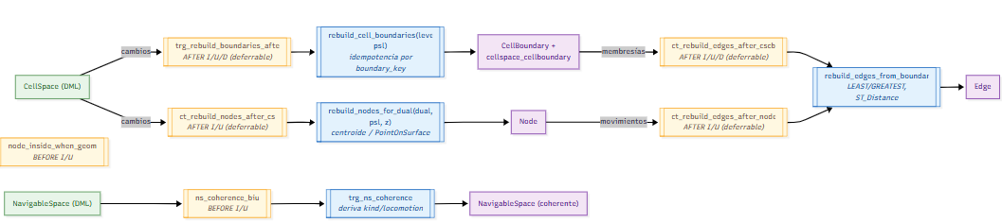

Figura 5.4. pipeline flujo automatico Dsencadenantes (Verde), activadores/triggers (Amarillo), funciones llamadas (Azul), Campos afectados/modificados (Morado)

Se entiende que al modificar (insert/update) de un CellSpace por una parte se reconstruyen todos los CellBoundaries, después de ellos, por otra parte se reconstruyen todos los nodos se reconstruyen todos los Nodes y con estos dos (CellBoundaries y Nodes) se reconstruyen todos los Edges, finalmente obtientes el mismo conjunto de datos actualizado y con las nuevas inserciones o modificaciones en la base de datos (ver Anexo A).

#### (a) Reconstrucción de CellBoundary

La **función rebuild_cell_boundaries(level, psl)** **recalcula**, para una planta y PrimalSpaceLayer dadas, **los límites internos** (contactos por borde entre celdas adyacentes) y los exteriores (contornos exclusivos).

Para asegurar estabilidad del resultado, cada geometría se identifica con un boundary_key; los límites existentes se actualizan y solo se insertan los realmente nuevos. Además, se mantienen las relaciones cellspace_cellboundary y se eliminan boundaries huérfanos al final del proceso. La actualización se dispara con el trigger **trg_rebuild_boundaries_after_cs** tras **INSERT/UPDATE/DELETE en** **cell_space**, diseñado como AFTER y diferible para validar lotes completos.





Figura 5.5. Diagrama de flujo de la reconstrucción de limites

(Explicar diagrama)

Basicamente, rescata todas las geometrias de una misma planta (las que habia ante sy las nuevas introduciras), luego mira en una tabla relaciones, aquellos campos que no relacionan nada los borra, es decir, todos las relaciones que no son entre celdas, se eliminan (esto es para que los IDs sean conssitentes y no haya saltos grandes). Despues busca de entre estas nueva geometrias aquellas intersecciones 1D, las clasifica aparte y estas se usan luego para generar las Edges. Las demas cosas son para evitar que se generen IDs enormes, porque al hacer este tipo de “corte” en los CellBoundaries, al ser una geometria no exactamente 2D, se crean segmentos sueltos cada uno con su IDs y crece mucho, por eos se tienen que borrar.

#### (b) Generación de Node

**indoorgml_core.rebuild_nodes_for_dual(dual, psl, z)** construye **un nodo por** CellSpace para cada DualSpaceLayer del mismo theme, con **ID determinista** (node_id_from_cellspace se genera a partir de la nueva inserción) y **geometría** tomada del centroide 2D si cae dentro de la celda o, en caso contrario, de ST_PointOnSurface (con elevación Z). La posición se sincroniza en upsert y se valida con el trigger **node_inside_when_geom**: cuando la Dual **no es lógico**, el punto debe **cubrirse** por su CellSpace. La reconstrucción se **encadena** desde **ct_rebuild_nodes_after_cs** (deferrable), que detecta cambios en cell_space.

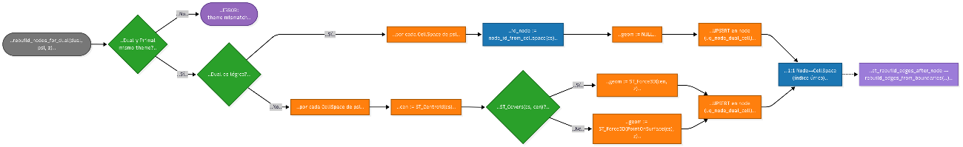

Figura 5.6. Diagrama de flujo de la reconstrucción de nodes

Basicamente comprueba que pertenece al mismo Dual dentro de ThematicLayer de su correspondiente CellSpace (esto es cosa de los requisitos) Decide (o decide el usuario) si es logico o no, si es logico (rama de abajo) se calcula el centroide del cellSpace, se comprueba si cae en el centro o no (cuadro verte de la derecha) y si caen dentro se define como si geometria y si no se pone en la superficie, tras esto se reconstruyen los edges

#### (c) Construcción de Edge

**indoorgml_core.rebuild_edges_from_boundaries(dual)** genera **una arista por** CellBoundary que conecte **exactamente dos** CellSpace (se ignoran boundaries con cardinalidad distinta). El par de nodos se ordena mediante LEAST/GREATEST para garantizar **IDs estables** en grafos no dirigidos; el **peso** (weight_m) se calcula con ST_Distance y la geometría se crea con ST_MakeLine. La actualización se activa por dos vías:  
(i) **ct_rebuild_edges_after_cscb**, cuando cambian las membresías cellspace_cellboundary; y (ii) **ct_rebuild_edges_after_node**, cuando se mueve o reasigna un Node. Ambas son **deferrables** y rehacen sólo las aristas de la Dual afectada. Existen restricciones de unicidad para evitar duplicados por boundary o por par no dirigido.



Figura 5.7. Diagrama de flujo de la reconstrucción de edges

Basicamente, se reconstriyen apartide de los boundaries filtra por dual (azul) extrea solo aquellos CellBoundaries que afectan a dos CellSpace, obtiene sus IDs, comprueba que si estan en la misma ThematicLayer, y los ordena de mayor a menor, porque asi es mas conssitente a la hora de sacar grafos no dirifidos, una vez ya tiene aislado esos dos nodos, calcula el segmento que une esos dos nodos y lo guarda como la geometria nueva de Edge, en concreto como is_logical = TRUE se guarda como weigth_m.

#### (d) Coherencia semántica de navegación

La navegación se gobierna con **indoorgml_navigation.trg_ns_coherence** (BEFORE INSERT/UPDATE). A partir del catálogo nav_space_function, el trigger deriva automáticamente kind (GENERAL/TRANSFER) y, si procede, **locomotion**. Cuando el espacio es **TRANSFER**, la locomoción queda obligatoriamente establecida; para **GENERAL**, se fuerza a NULL si no aplica. El trigger se materializa en ns_coherence_biu. indoor_db

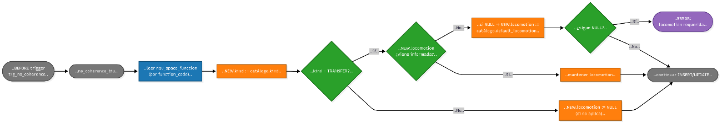

Figura 5.8. Diagrma de flujo de asignación autimatica de "kind" y"locomotion"

Esto es para poder elegir el tipo de locomotion_access desde QGIS, es simplemente que cuando además asi no hay que meter todos los campos con meter el fuction_code, por ejemplo como STAIRS el locomotio_access se pone automaricamente en STAIRS, para perfiles de movilidad reducidos, eso es mas comodo cuando lo haces con el desplegable de QGIS

### Rendimiento y escalabilidad

Este apartado sintetiza las decisiones que permiten mantener tiempos de respuesta estables y acotar el coste de mantenimiento del grafo navegable a medida que crece el volumen de datos. El enfoque combina índices espaciales y lógicos, procesamiento por lotes con triggers diferibles, recomputación selectiva de artefactos y vistas pensadas para el consumo por QGIS y servicios externos. indoor_db

#### Índices

Se emplean índices GiST en todas las columnas geométricas para acelerar filtros de envolvente (bounding box) y reducir el dominio antes de evaluar predicados topológicos; además, se definen índices únicos y auxiliares para operaciones de red:

* **cell_space**: GIST(geom), índice por level y compuesto (id_primal_space_layer, level) para segmentar por planta.
* **cell_boundary**: GIST(geom) y único boundary_key para deduplicar límites normalizados.
* **node**: único (id_dual, id_cell_space) y GIST(geom) para localizar y mantener la relación 1:1 en dual física.
* **edge**: únicos (id_dual, id_cell_boundary) y ux_edge_undirected (con LEAST/GREATEST) para evitar duplicados en grafos no dirigidos; además, GIST(geom) y auxiliares from_node/to_node para joins de enrutamiento. indoor_db

#### Procesamiento por lotes

Para evitar recomputaciones intermedias en ediciones múltiples, se recurre a constraint triggers DEFERRABLE INITIALLY DEFERRED, de modo que las validaciones y reconstrucciones se ejecutan al final de la transacción. Entre ellos:

ct_cell_space_no_overlap (validación DE-9IM);

ct_rebuild_nodes_after_cs (reconstrucción de nodos por theme/psl);

ct_rebuild_edges_after_cscb (aristas desde nuevas/mutadas membresías);

ct_rebuild_edges_after_node (refresco de aristas cuando cambian nodos).  
Esta configuración reduce picos de coste y garantiza consistencia tras operaciones por lote (ver Anexo A).

#### Recomputación selectiva

La regeneración se acota al ámbito afectado y a la Dual correspondiente. Dos mecanismos la sostienen:

* Identificadores deterministas (p. ej., **edge_id_from_cb**) que preservan la trazabilidad y permiten UPSERT seguro de aristas.
* Funciones idempotentes que operan sólo sobre los elementos impactados (p. ej., **rebuild_edges_from_boundaries(dual)** borra las aristas de esa dual y las repone con ON CONFLICT para refrescar nodos/pesos sin rehacer el grafo completo). indoor_db

#### Vistas y materialización

Para consumo operativo, la vista **indoorgml_navigation.v_navigable_space_level** ofrece una proyección directa por planta que cruza semántica de navegación y geometría, simplificando simbología y consultas en QGIS/servicios.

### Integración con herramientas (QGIS/PostGIS)

La **edición y visualización** del modelo se realiza en **QGIS** sobre PostgreSQL/PostGIS, con conexión directa a las tablas/vistas definidas en el esquema. De este modo, las validaciones críticas (geométrica mediante ST_IsValid y relaciones topológicas vía DE-9IM con ST_Relate,) se ejecutan del lado de la base de datos, garantizando que la reconstrucción de límites y la actualización del grafo conserven coherencia incluso en sesiones de edición intensivas. En consecuencia, **QGIS** actúa como cliente de edición y visor operativo, mientras que la lógica de consistencia (funciones y triggers) permanece centralizada en **PostGIS**.

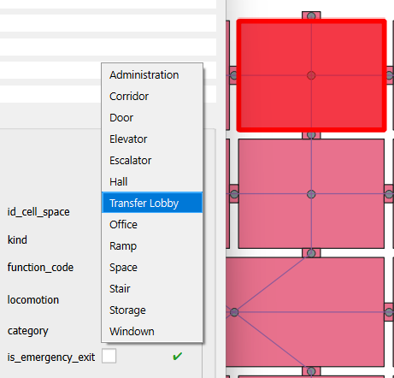

Figura 5.9. Visor para actualizar a voluntad y de forma gráfica la función de cada celda en QGIS

En la práctica, el flujo habitual es el siguiente: el usuario edita CellSpace por planta (level) con edición transaccional agrupada; al confirmar los cambios, los triggers diferibles ejecutan las funciones de reconstrucción (CellBoundary → Node → Edge). Por otro lado, la simbología por reglas distingue NavigableSpace y TransferSpace, y las etiquetas/paletas por level facilitan la inspección visual. De este modo, el lector puede ver el resultado (nodos, aristas y límites) y, a la vez, confiar en que las verificaciones topológicas se han aplicado en la capa persistente.

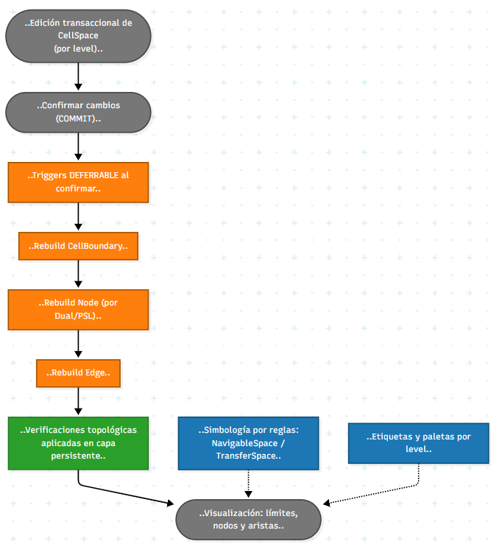

Figura 5.10. Diagrama de flujo de edicion habitual

Es el proceso que ocurre al insertar/quitar/modificar algun CellSpace, se ejecutan todas las funciones via triggers, se verifica constantemente que no hay geometrias prohibidas y se construye todo desde 0.

### Conformidad con Indoor 2.0 (y compatibilidad 1.1)

Este apartado presenta la verificación de conformidad de la implementación con IndoorGML 2.0, Parte 1 (Conceptual Model), así como su compatibilidad retroactiva con 1.1. La comprobación se apoya en funciones y triggers que imponen las restricciones del estándar y proporcionan evidencias auditables: consistencia de ThematicLayer, no solape de CellSpace, CellBoundary contenido en su celda, Node dentro de CellSpace cuando la Dual es geométrica (no lógica), Edge sin auto-intersección y con direccionalidad coherente cuando procede, además de las reglas de InterLayerConnection. En consecuencia, la solución ofrece trazabilidad desde los requisitos normativos hasta los artefactos SQL y los resultados de prueba.

Compatibilidad 1.1. A efectos de lectura de literatura y materiales previos, se mantiene la equivalencia semántica entre la notación de IndoorGML 1.1 (State/Transition) y la de 2.0 (Node/Edge). El texto y el modelo lógico adoptan la terminología 2.0, pero el mapeo 1:1 permite interpretar correctamente contenidos de la versión anterior sin ambigüedades.

Tabla 5.4. Muestra de tabla ade conformidad (requisito y implementacion)

|  |  |  |
| --- | --- | --- |
| **Requisito IndoorGML 2.0** | **Cómo se satisface (SQL/trigger)** | **Evidencia de prueba (ejemplo)** |
| ThematicLayer consistente (Primal/Dual 1:1) | Integridad entre theme_layer, primal_space_layer y dual_space_layer (FKs + unicidad) | Consulta de parejas *theme* sin primal o dual; resultado esperado: 0 |
| CellSpace sin solape en misma PSL/level | fn_cell_space_no_overlap() + *constraint trigger* diferible (patrón DE-9IM de intersección de área) | Conteo de pares de celdas con intersección 2D > 0; resultado: 0 |
| CellBoundary dentro de su(s) celda(s) | rebuild_cell_boundaries() (idempotente por boundary_key) y relación cellspace_cellboundary | Chequeo de límites que exceden celdas; resultado: 0 |
| Node dentro de su CellSpace cuando is_logical=FALSE | trg_node_inside_when_geom (usa ST_Covers) | Conteo de nodos fuera de celda; resultado: 0 |
| Edge sin auto-intersección; dirección si procede | rebuild_edges_from_boundaries() + ck_edge_from_to_diff + únicos por *boundary*/par | Aristas con from=to o duplicadas; resultado: 0 |
| InterLayerConnection (si aplica) | Tablas/relaciones de conexión entre capas (o justificación de alcance) | Conexiones huérfanas o inconsistentes; resultado: 0 |

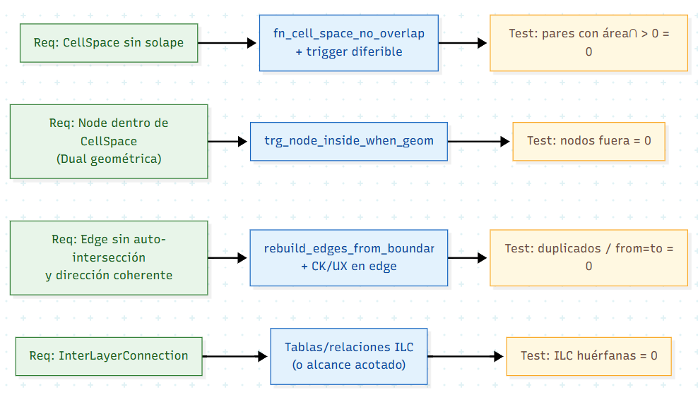

Figura 5.11. Relación entre requisitos(verde) mecanismos de implementación(en indoor_db, Asul) y validación necesaria(Amarillo)

### Lecciones y decisioes de diseño

Este apartado sintetiza los aprendizajes clave del proceso y las decisiones de diseño en la implementación. El objetivo es justificar por qué se eligieron ciertos criterios y cómo impactan en la calidad, la mantenibilidad y el comportamiento operativo del sistema.

**Alineación temprana con el estándar.**Adoptar desde el inicio la terminología y las cardinalidades de IndoorGML 2.0 reduce deuda técnica y evita retrabajos posteriores; de este modo, nombres, relaciones y reglas de validación se derivan directamente del modelo conceptual. En consecuencia, la trazabilidad entre requisitos, esquema lógico y pruebas de conformidad resulta más directa.

**Identificadores deterministas y clave de límites.**El uso de IDs deterministas (se generan autimáticamente) y de una clave de CellBoundary (derivada de su huella geométrica normalizada) estabiliza las referencias y habilita UPSERT selectivo. De este modo, se previene la duplicación de aristas y previene el que suban exponencialmente las IDs.

**Planaridad por planta y DE-9IM explícito.** Imponer la no intersección de área entre CellSpace de una misma planta, junto con el empleo explícito de predicados DE-9IM, simplifica la reconstrucción de CellBoundary y hace más robusto el grafo dual. Por otro lado, esta decisión facilita la validación automatizada y la explicación de errores topológicos durante la edición.

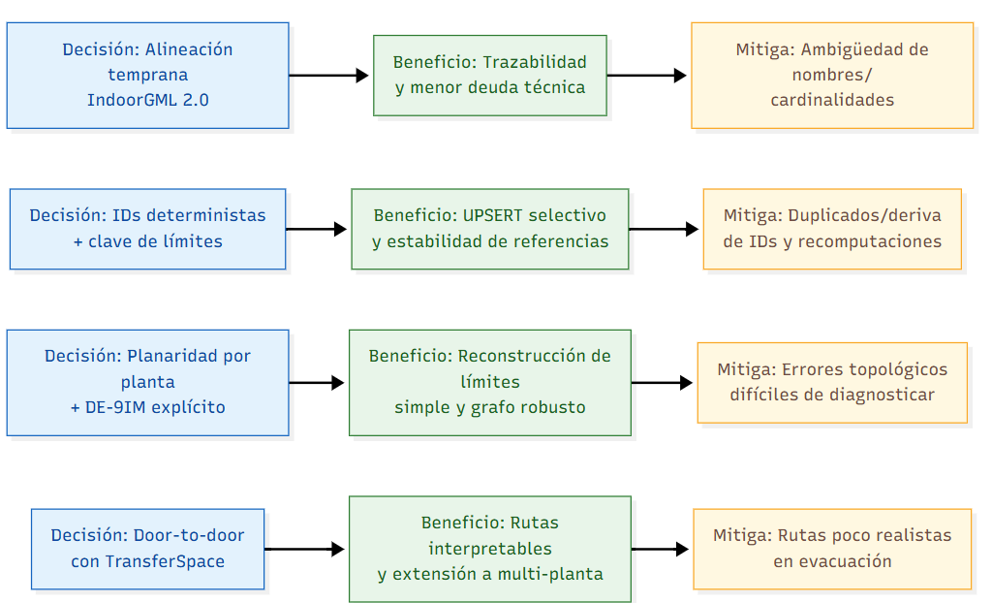

Figura 5.12. Decisiones (Azul), impacto (Verde y Amarillo)

Estas decisiones se tomaron por varias razones, 1) Porque el modelo IndoorGML esta ya establecido y cuenta con numerosos trabajos que se basan en el, no solo indoor, sino mas allá. 2) porque si se controlan los IDs se puede llegar llegar a tener 200 IDs al insertar unas pocas celdas, no necesariamente es malo, pero no es coherente. 3) simplifica el planteamiento multi-planta, y es requisito de IndoorGML 2.0.

### Resumen operativo del SQL implementado

Este apartado sintetiza, con foco operativo, qué hace cada función y trigger, cuándo se ejecuta y qué garantía de consistencia aporta al modelo **Primal-Dual** en PostgreSQL/PostGIS. El resultado es un pipeline reproducible que valida, reconstruye y expone el grafo navegable con costes acotados (ver anexo A).

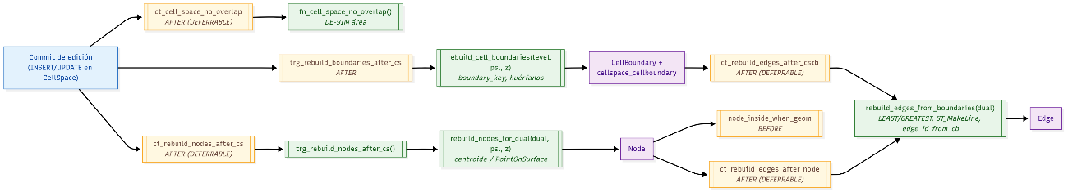

Figura 5.13. Cronograma operativo. Amarillo(triggers), verde(funciones), morado(elementos afectados)

#### Validaciones estructurales (antes de construir)

**No solapes de CellSpace por planta.** La función **fn_cell_space_no_overlap()** comprueba intersección de área (patrón DE-9IM 2********) y se activa mediante el constraint trigger diferible **ct_cell_space_no_overlap**. Bloquea inserciones/actualizaciones conflictivas y documenta el conflicto con mensaje explícito.

#### Reconstrucción de CellBoundary (idempotente)

Tras cambios en cell_space (geom/level/PSL) se activa **rebuild_cell_boundaries(level, psl, z).**La función: (i) **detecta contactos por borde** entre celdas del mismo nivel/PSL, (ii**) normaliza geometrías con tolerancia** (snap-to-grid) y genera una boundary_key (hash) para idempotencia, (iii**) refresca cell_boundary** y la tabla de membresías cellspace_cellboundary, y (iv) **elimina huérfanos**.

#### Generación de Node (Dual)

**ct_rebuild_nodes_after_cs** (deferrable) ejecuta **trg_rebuild_nodes_after_cs**, que recorre las Dual del mismo tema y llama a **rebuild_nodes_for_dual(dual, psl, z).**  
Regla: 1 Node por CellSpace con ID determinista (**node_id_from_cellspace**). La geometría toma el centroide si cae dentro; en caso contrario, ST_PointOnSurface. La validez posicional se garantiza con el trigger **node_inside_when_geom** (si la Dual no es lógica).

#### Construcción de Edge (Dual)

Dos constraint triggers diferibles refrescan aristas:

1. **ct_rebuild_edges_after_cscb** (cuando cambian las membresías CellSpace↔CellBoundary);
2. **ct_rebuild_edges_after_node** (cuando se mueven/reasignan Nodes).  
   Ambos activan **rebuild_edges_from_boundaries(dual),** que crea 1 Edge por CellBoundary con exactamente dos celdas incidentes, ordena nodos con LEAST/GREATEST, asigna id_**edge =** **edge_id_from_cb**(id_cell_boundary) (trazabilidad) y calcula **weight_m = ST_Distance(nA, nB);** geom se genera con ST_MakeLine. Un check (**ck_edge_from_to_diff**) y índices únicos (por boundary y por par no dirigido) evitan duplicados.

#### Coherencia semántica de navegación

Catálogo **nav_space_function** con semillas **GENERAL/TRANSFER** y navigable_space con restricción “TRANSFER locomotion”. El trigger ns_coherence_biu deriva kind y locomotion automáticamente a partir del catálogo. La vista **v_navigable_space_level** expone semántica + geometría por planta para clientes **QGIS.**

#### Índices y vistas (lectura y mantenimiento)

GiST en todas las geom y únicos para relaciones críticas: uq_node_dual_cell, ux_edge_dual_cb, ux_edge_undirected, además de ux_cell_boundary_key. Vista operativa: **indoorgml_navigation.v_navigable_space_level.**

### Trabajo futuro inmediato (en linea con 2.0 parte 1)

Este epígrafe delimita un **establede el conjunto de tareas inmediato y delimitadas** para completar el ciclo de interoperabilidad y reforzar la calidad normativa del modelo. El plan se alinea con **IndoorGML 2.0 Part 1 (Conceptual Model)** y prepara la compatibilidad con **Part 2 (implementation schemas en GML/SQL/JSON)**, donde se formalizan los encodings de intercambio en GitHub.

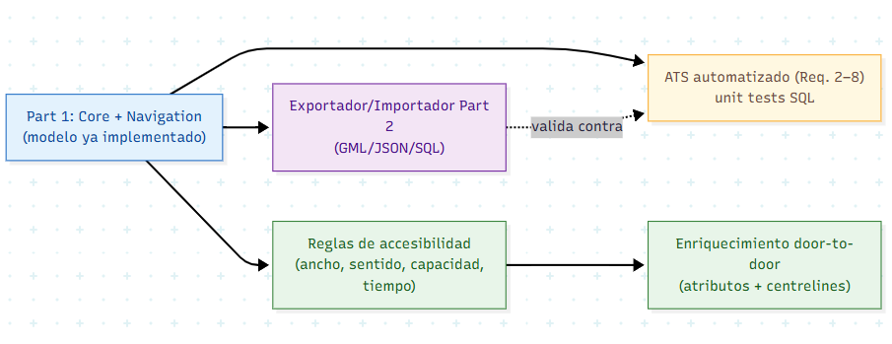

Figura 5.14. Hoja de ruta. Parte ya implementada (Azul), Interoperabilidad pendiente (Morado), nuevas capacidades para rutas (Verde) verificación de normativa (Amarillo)

#### 1) Exportadores/Importadores (vía IndoorGML 2.0 Part 2)

Se propone implementar **exportadores** desde el esquema relacional a **GML/JSON/SQL** conforme a Part 2 (Cuando este disponible porque a fecha de este trabajo esta en desarrollo), junto con **importadores** que permitan reintegrar instancias validadas. El capítulo precedente cubre el **modelo conceptual y su materialización relacional;** queda como trabajo inmediato el **encoder/decoder 2.0** con **validaciones de conformidad** en el output. (Part 2 define los schemas de intercambio; Part 1 fija el modelo de referencia). (2) (1)

#### 2) Reglas de accesibilidad ampliadas

Extender la semántica de **NavigableBoundary** y **TransferSpace** con **atributos operativos** (p. ej., **ancho útil**, **sentido de paso**, **capacidad**, **tiempo de cruce**). Estas reglas alimentarán el cálculo de **costes** y **restricciones** dinámicas en ruteo, en coherencia con la **extensión de navegación** de Part 1.

## Ingesta de sensores y Complex Event Processing (CEP)

#### Proposito y alcance

El objetivo de este bloque es transformar telemetría ambiental y de proximidad en un índice de seguridad por celda $(cell_score ∈ [0,1])$ utilizable para ponderar el grafo IndoorGML y accionar la replanificación de rutas. En este TFG no se ha desplegado la ingesta ni un motor CEP reales: los eventos se simulan de forma reproducible para validar el núcleo IndoorGML/PostGIS y el motor de rutas. La ruta de producción (LoRaWAN/TTN - Webhook/MQTT - normalización - persistencia - CEP - v_cell_score_latest) queda trazada y alineada con la arquitectura CDA/URJC y la red LoRaWAN/TTN existentes, pero no implementada aquí. (CDA)(lora)(indoor_db)

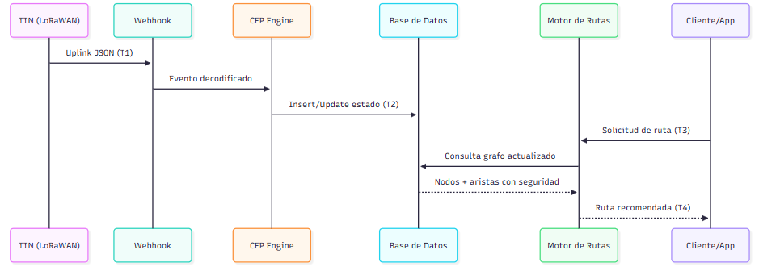

Figura 5.15. Secuencia general de una arquitectura completa

#### Fuente de datos y modelo de lectura

En producción, la vía prevista es TTN recibiendo uplinks (JSON con frm_payload y decoded_payload) y entregando por Webhook HTTP o MQTT hacia un middleware que normaliza y persiste. Las señales contempladas incluyen ambientales (CO₂, TVOC, temperatura, humedad, etc.) emitidas por balizas LoRaWAN y, como extensión, proximidad BLE (RSSI) vía app o gateways BLE. En esta fase no se consumen paquetes reales: se opta por simulación para controlar escenarios y reproducir efectos sobre la decisión de rutas sin depender del ruido operativo ni de latencias de red. (lora)

#### Persistencia y unión con IndoorGML

Se propone un esquema IoT mínimo con tablas device, variable, reading y vistas v_cell_latest/v_cell_score_latest, con claves e índices que garanticen idempotencia y consultas eficientes (por tiempo/variable). Esta propuesta sigue los principios de normalización y escalabilidad aplicados en la optimización de la BBDD del smartcampus (tablas master, separación de DATA, índices y particiones para series temporales). El vínculo device - CellSpace (historicizable) permite situar cada lectura en su celda IndoorGML, habilitando tanto reglas de eventos como consultas GIS. La integración con el modelo IndoorGML/PostGIS se apoya en los esquemas indoorgml_core/indoorgml_navigation y en la vista navegable por nivel, que exponen un grafo consistente para el consumo del servicio de rutas.

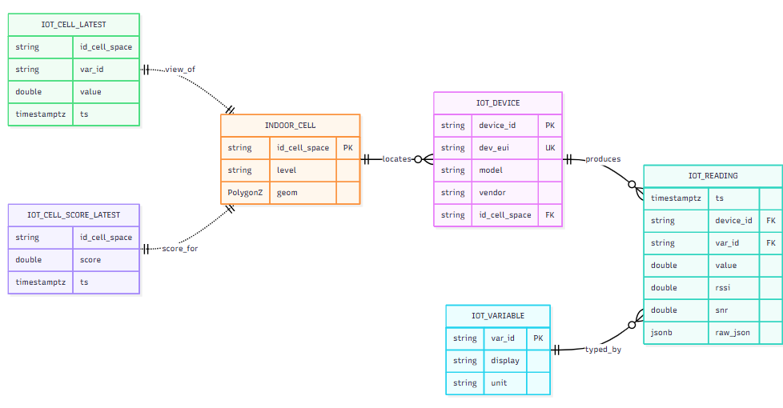

Figura 5.16. Esquem IoT simplificado, expande la usabilidad de indoor_db

#### Contrato de evento y derivación de cell_score

El contrato de evento se resume en {timestamp, id_cell (o id_node), $score ∈ [0,1],$ confidence}. En este TFG, los scores se generan con ventanas temporales (hold, ramp, triangle) y escenarios (fire_radial, linear_front, manual_sequence), con política de combinación conservadora (combine = “min”). El módulo contempla EMA como suavizado, aunque no se aplica en los ensayos finales para observar efectos “puros” de los umbrales de seguridad y penalizaciones. La propuesta es compatible con nociones CEP estándar (tiempo de evento vs tiempo de proceso, ventanas sliding/tumbling), sin implementarlas aquí. (sim_scores)

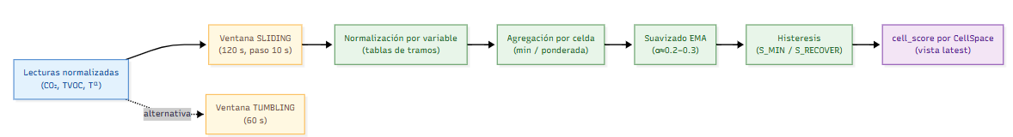

Figura 5.17. Ventana sliding y tumbling

#### Conexión con el grafo IndoorGMl (actualización en tiempo real)

El servicio de rutas consume v_cell_score_latest (o la función score(t) simulada) y filtra el subgrafo por $τ$ (transitabilidad) y $β$ (penalización por riesgo), ejecutando replanificación y, si procede, selección robusta con $k-rutas (Yen).$ Se monitorizan métricas operativas (p. ej., cost_total, path_min/mean_score, nodos seguros, overlap y $R$ de robustez) y se habilita la visualización/animación del comportamiento. De forma exploratoria, se estudia la centralidad de evacuación (agilidad) como señal estructural que podría integrarse en la selección de rutas. (animate_dynamic_route)

Breve explicacion de los archivos:

**sim_scores.py** (generador de score(t)).Produce series ∈[0,1] por nodo mediante ventanas hold, ramp y triangle; admite EMA opcional y política de combinación conservadora ("min") o "last". Devuelve un vector alineado con los IDs de nodo, lo que simplifica su proyección al grafo.

**animate_dynamic_route.py** (animación de ruta dinámica sobre IndoorGML).  
Genera una animación en la que los nodos se colorean por score(t) y la ruta desde un origen fijo hasta la mejor salida se recalcula en cada frame. Carga el grafo desde PostGIS (nodos, aristas y salidas marcadas), construye la función de *scores* con build_score_fn (de sim_scores.py) y aplica filtros por seguridad (score ≥ TAU) y, si procede, por movilidad (p. ej., WALK/RAMP). Usa NetworkX para obtener la ruta mínima y Matplotlib para animar y (opcionalmente) guardar un GIF.

Tabla 5.5. Parametros de simulación

|  |  |  |  |  |
| --- | --- | --- | --- | --- |
| Parámetro | Descripción | Valor por defecto | Dónde | Notas |
| ema_alpha | Suavizado EMA en generación de *scores* | None/0.25 | sim_scores.py | Si None, sin suavizado. |
| combine | Política al solapar ventanas | "min" | sim_scores.py | Alternativa "last". |
| scenario | Perfil temporal de *score* | *(ver nota)* | sim_scores.py | Formas: hold, ramp, triangle. |
| default | *Score* base si no hay eventos | *(ver nota)* | sim_scores.py | Valor por defecto del escenario; suele usarse 1.0 en ejemplos. |
| DUAL_ID | Capa Dual a usar (grafo IndoorGML) | "DU-01" | animate_dynamic_route.py | Identifica el grafo de navegación. |
| LEVEL | Planta a animar (o None para todas) | "P00" | animate_dynamic_route.py | Filtra por planta. |
| UNDIRECTED | Tratar el grafo como **no dirigido** | True | animate_dynamic_route.py | Para grafos dirigidos, desactivar y/o duplicar aristas. |
| APPLY_MOBILITY_FILTER | Aplicar filtro de movilidad (WALK/RAMP/…) | True | animate_dynamic_route.py | Excluye nodos no compatibles. |
| ALLOWED_LOCOMOTIONS | Modos de locomoción permitidos | ("WALK","RAMP") | animate_dynamic_route.py | Conjunto de modos admitidos. |
| TREAT_GENERAL_AS_WALK | Tratar GENERAL como WALK | True | animate_dynamic_route.py | Simplifica casos sin detalle de movilidad. |
| SOURCE_NODE | Nodo origen de la ruta | "ND-009" | animate_dynamic_route.py | Si None, toma el primero ordenado. |
| TAU | Umbral de seguridad en animación (≡ S_MIN) | 0.60 | animate_dynamic_route.py | Filtra nodos inseguros en la animación. |

#### Ruta de producción

La secuencia prevista es: TTN → Webhook/MQTT → normalización → DB → CEP → cell_score → rutas/paneles. En el ecosistema CDA/URJC ya existen gateways LoRaWAN, TTN, bases de datos y paneles; el bloque nuevo sería el cálculo/publicación del cell_score y su escritura en la vista de consumo del servicio de rutas. Los criterios guía (latencias p95, cobertura de celdas con score, ausencia de “parpadeo”) quedan como recomendación para un piloto, no como requisito de este TFG. (lora)

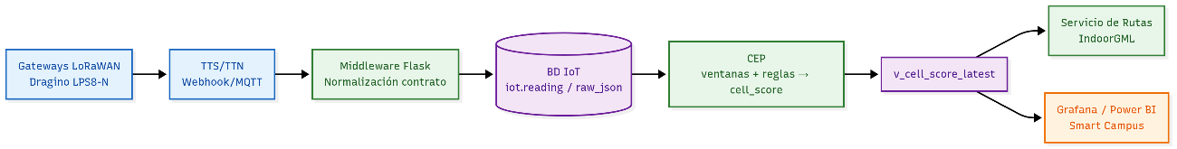

Figura 5.18. Contexto Ingesta-Procesamiento-Consumo

### Limitaciones y trabajo futuro

Este bloque opera con eventos simulados (sin ruido de campo ni desincronías), sin CEP ni app BLE; la escala es moderada y el mapeo device-CellSpace debe historizarse para cambios de ubicación. Próximos pasos: (i) conector TTN/MQTT mínimo y CEP con reglas/ventanas; (ii) calibración de τ/β y, si conviene, EMA con datos reales; (iii) propagación 3D y ponderación espacio-temporal; (iv) maduración de la centralidad de evacuación como métrica de apoyo a la selección. (opt BBD) (sim_scores) (get_ce_centraliyt.py)

## Algoritmo de recomendación de rutas

### Modelo de grafo y relación co IndoorGML

El grafo navegable $G=(V,E)$ se deriva de IndoorGML 2.0 de acuerdo con su núcleo Primal-Dual y la extensión Navigation: cada **CellSpace** navegable del PrimalSpaceLayer induce un **nodo** en la DualSpaceLayer, mientras que cada **CellBoundary** de tipo NavigableBoundary induce una **edge** que conecta los nodos adyacentes. Este patrón, sustentado en la dualidad de Poincaré (Figura 5.1), es el mecanismo estándar para obtener redes de conectividad a partir del espacio celular. Permite poder recurrir al Multi-Layered Space Model (MLSM) para superponer capas temáticas y relacionarlas mediante InterLayerConnection, manteniendo la independencia semántica entre capas (1)(2), en el caso de este trabajo se toma la capa topográfica junto con la extensión “Navigation” de IndoorGML, que ya modela atributos de accesibilidad.

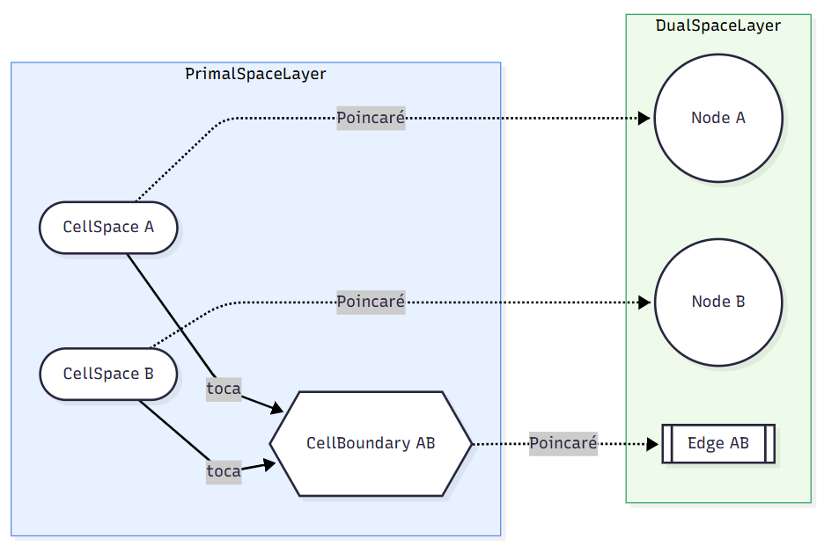

Figura 5.19. Dualidad de Poincaré

* **Nodos V**: “Nodes” asociados 1:1 con **CellSpace** navegables, su geometría puntual respeta el requisito de estar dentro de la celda cuando la dual es física, tal como requiere el estándar IndoorGML. (2)
* **Aristas E**: “Edges” derivadas de **CellBoundary** compartidos por dos celdas navegables; se imponen no solapes y no auto-intersección conforme a las restricciones del Nucleo de modelo IndoorGML. (2)
* **Pesos y atributos**: cada arista expone un coste base y atributos dinámicos de riesgo, lo que habilita una función objetivo multi-criterio.

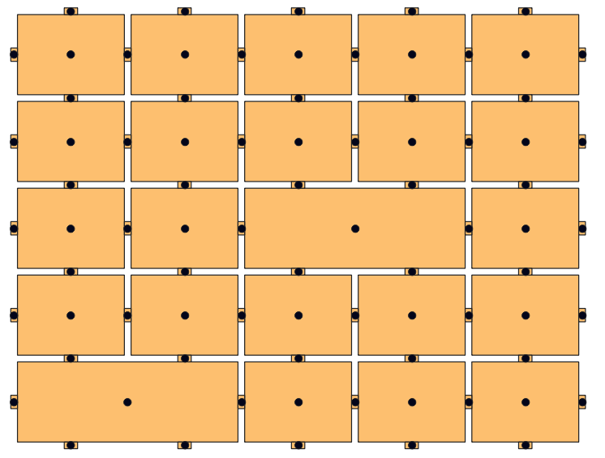

Figura 5.20. Visualización en QGIS de primal CellSpaces (rectangulos naranjas) con su dual Node (punto negros)

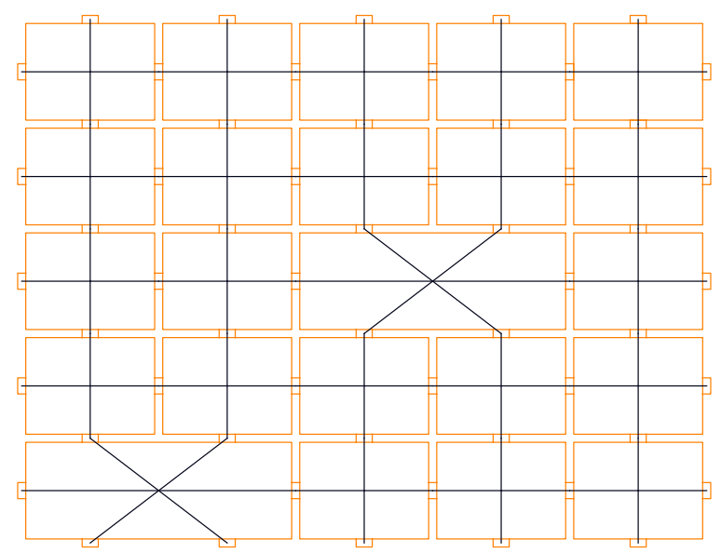

Figura 5.21. Visualización en QGIS de primal CellBoundaries(contornos naranjas) con su dual Edges(lineas negras)

La **centralidad de evacuación $(CE)$**  se considera una métrica de centralidad de evacuación para evaluar la importancia de un nodo teniendo en cuenta la disponibilidad de rutas alternativas temporalmente eficientes bajo un factor de tolerancia hacia salidas, inspirada en extensiones de betweenness centrales en evacuación.

### Métricas de coste y objetivo (tiempo, seguridad, robustez)

A la hora de pensar en la recomendación de ritas se puede pensar en diferentes criterios cada uno diferente en función del objetivo que se busca, en este trabajo se toma una función de coste bi-criterio que combina tiempo o distancia con riesgo, integrando la señal dinámica procedente del Score. Para un camino $π$ compuesto por aristas $e ϵ π$:

$Coste\left(π,t\right)=\sum_{e∈π}{α·t\left(e\right) }+\sum_{e∈π}{β·r\left(e\right)}$ donde $α,β≥0$

Donde:

Donde $t(e)$ es el tiempo (o la distancia) asociado a una arista $e$ y $r\left(e\right)∈[0,1]$ es el valor del riesgo normalizado del Score de seguridad del nodo adyacente ($r=1-Score$).

Así la busqueda de la ruta recomendad incorpora explícitamente la topología de IndoorGML (Nodos y Edges) y la simulación de Score resultado de un supuesto motor de CEP. La elección del valor de depende del perfil que solicita la evacuación. Por ejemplo un perfil vulnerable tendrá un valor $β$ mayor. Para el calculo base se pueden tomar algoritmos como Dijkstra o A* con peso correspondientes esa expresión.

Se la centralidad de evacuación como objetivo alternativo, se puede buscar aquella ruta que acumule mayor agilidad, atendiendo a la definición propuesta por Marín Lujak y Stefano Giordani (3). Esta métrica valora la capacidad de re-rutamiento ágil desde nodos intermedios en caso de degradación súnita, de esta forma promoviento rutas con más alternativas frente a rutas frágiles. En la práctica esto reduce el riesgo de que al ruta recomendada sufra un bloqueo cuando la seguridad cambia de forma impredecible. (3)

Desde una perspectiva de optimización, la formulación anterior es una agregación lineal de dos objetivos. En escenarios que requieran una exploración explícita de compromisos, es razonable pasar a un planteamiento multi-criterio con técnicas más elaboradas como $ϵ$-constraint o variantes temporales del camino más corto bi-criterio, habituales en la literatura. Estas técnicas permiten documentar y auditar cómo varía la solución según umbrales o pesos, sin abandonar el marco de cálculo sobre grafos IndoorGML.

### Filtro previo por seguridad y por movilidad

Antes de cualquier optimización, el sistema reduce el espacio de búsqueda construyendo un grafo filtrado $G_{f}⊆G$ sobre el que ya se han aplicado las restricciones de **seguridad dinámica** y de **movilidad** (adicionalmente de estado de la evacuación). De este modo, el cálculo posterior opera sobre rutas ya viables y las decisiones resultan más explicables.

**Máscara de seguridad.** Se eliminan nodos y aristas cuya celda asociada presenta un score inferior al umbral operativo $S_{min}$ Formalmente.

**Máscara de movilidad / accesibilidad.** Se aplican las restricciones de **locomoción** definidas en la extensión de navegación de IndoorGML (WALK, RAMP, STAIRS, JUMP, …), de modo que usuarios con movilidad reducida descarten las escaleras (STAIRS) y, en su caso, prioricen las rampas o los elevadores (RAMP/ELEVATOR). Esta semántica se modela en NavigableSpace y se refleja en la base de datos (columna navigable_space.locomotion). En la implementación, el filtrado de movilidad y de score se aplica antes de construir el grafo de forma que el grafo filtrado contiene únicamente nodos que cumplen ambos criterios, junto con sus aristas métricamente válidas.

**Caso extremo de último recurso** (opcional, documentada y desactivada por defecto).Si el grafo no contiene camino desde el origen a ninguna salida de emergencia, el sistema amplía temporalmente el conjunto de objetivos para incluir nodos marcados con funciones WINDOW/VENTANA (o conductos de ventilación) como salidas no convencionales. Esta expansión sólo se activa bajo la condición no hay ruta normal, queda registrada en la trazabilidad de la decisión y asigna a dichos nodos el coste/riesgo máximo, de modo que se seleccionen únicamente cuando no exista alternativa. La lógica de activación está encapsulada en emergency_exits_if_needed(), que une exits con windows como objetivos ante ausencia de camino. Ver anexo ¿? (graph_utils)



Figura 5.22. Flujo de filtrado segurida (Amarillo), movilidad (Verde) y ultimo recurso (rojo)

La doble máscara reduce el tamaño de búsqueda, evita rutas inviables desde el inicio y facilita justificar por qué una ruta fue descartada. Además, separa adecuadamente la semántica (capas temáticas) de la conectividad (dual Node/Edge) tal como plantea IndoorGML.

IndoorGML distingue entre NavigableBoundary (NB) y NonNavigableBoundary (NNB); las ventanas y similares no se modelan como un paso navegable, es especifico de este trabajo, debe quedar claro que son casos simulados como una alternativa en un caso de extrema peligrosidad o de bloqueo, no es nunca una recomendación de seguridad.

### Rutas base: Dijkstra/A* y salidas multiples

El cálculo de rutas parte del grafo filtrado $G_{filtrado}=(V,E)$ de una métrica de coste no negativa (5.4.2), es dcier, totalmente valido y accesible. Sobre este grafo se emplean algoritmos clásicos de caminos mínimos:

1. **Dijkstra sobre un super-sink**. Se construye un nodo artificial $t^{*}$ (target) conectado con coste 0 a todas las salidas válidas del edificio. La ruta recomendada desde el origen $s$ (source) se obtiene como el camino mínimo $s→t^{*}$.Esta estrategia resuelve de una sola pasada la existencia de múltiples destinos y simplifica la lógica de parada cuando cambia el conjunto de salidas disponibles. (4) (5)
2. $A^{*}$**con heurística admisible**. En plantas extensas, se acelera la búsqueda con A* usando como heurística la distancia euclídea entre centroides de States (o la distancia 2D por planta si hay varias alturas), que es admisible cuando los pesos son longitudes o tiempos proporcionales. NetworkX expone astar_path, lo que permite alternar entre Dijkstra (robusto) y A* (rápido) sin alterar el contrato de datos.
3. **Selección de salidas y “último recurso”**. La lista de destinos incluye los nodos marcados como **salida de emergencia** en navigable_space (bandera is_emergency_exit o function_code EXIT). Si **Gfiltrado**​ **no ofrece ruta a ninguna salida** (p. ej., bloqueos por riesgo), se activa un modo **“último recurso”** que añade a los objetivos los nodos etiquetados como **ventana** (conductos de ventilación o ventanas practicables), siguiendo la política definida en graph_utils.emergency_exits_if_needed. De este modo, el sistema propone alternativas explícitamente señaladas para situaciones límite, en coherencia con la semántica IndoorGML (espacios transferibles y límites navegables) y con la práctica de evacuación asistida. graph_utils

Alginas funciones de NetworkX empleadas:

nx.dijkstra_path, nx.dijkstra_path_length para camino y coste mínimos.

nx.astar_path con heurística euclídea h por nivel.

nx.multi_source_dijkstra / nx.multi_source_dijkstra_path para modelar salidas múltiples sin *super-sink* explícito (fuentes = todas las salidas; búsqueda inversa).

graph_utils.shortest_to_any(G, src, exits) para “mejor salida alcanzable” y  
graph_utils.emergency_exits_if_needed(G, src, exits, windows) para activar VENTANA/CONDUCTO solo si no existe ruta a salida. Ver anexo ¿? graph_utils

El *agente* de simulación recalcula ruta con histéresis y recolorea nodos por score (parámetros S_MIN, RECOMPUTE_MIN_INTERVAL_S), conforme a *sim_agent.py*.

### Heuristica de robustez (redundancia bajo fallos)

Se propone una medida de resiliencia de ruta:

Dado un origen $s$, calculamos la ruta base $π_{0}$ y su coste $C_{0}$. A continuación, se evalua cómo cómo se degrada esa ruta ante fallos puntuales (corte de una arista), buscando alternativas que sigan siendo aceptables en coste. El resultado es un índice de redundancia $R(s)$ esta definición va de la mano de la centralidad de evacuación.

Pue computarse una versión estrictamente diferentes exigiendo que la ruta optima no comparta todas las aristas con la ruta optima con arista eliminada​ (útil para evidenciar diversidad real de trayectorias), es lo que se usara para el calculo siguiendo un metodo iterativo.

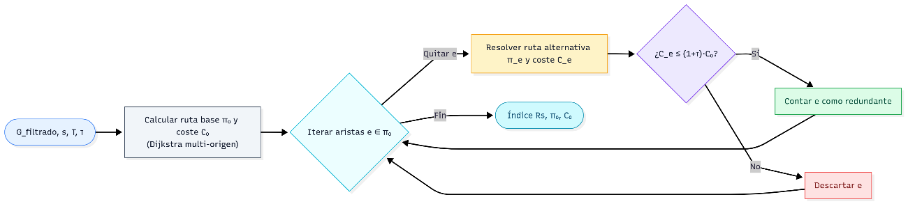

Figura 5.24. flujo del calculo de la heuristica de forma iterativa

El proceso es basicamente de forma iterativa para cada nodo, calcular una ruta base (gris), eliminar de frma iterativa las aristas que componen a ruta base (azul) y en ese mismo proceso volver a recalcular una ruta alternativa, se evalúa si el coste es menor al umbral bajo una tolerancia, si es asi se incrementa un contador, si no se pasa a la siguiente iteración, de esta forma se puede llega a obtener la medida en 2 niveles, el primer nivel corresponde a la ruta base y el siguiente nivel corresponde a las

### Personalización por perfil de usuario y contexto

El recomedador adapta el grafo navegable a distintos colectivos y situaciones, parametriza lo que ya describe IndoorGML (modulo de navegación) antes de la recomendación de rutas de evacuación.

Siguiendo esta dinámica establecer diferentes perfiles de movilidad $P=\{General, Perfil de movilidad reducira\left(PMR\right), Operativo\}$.

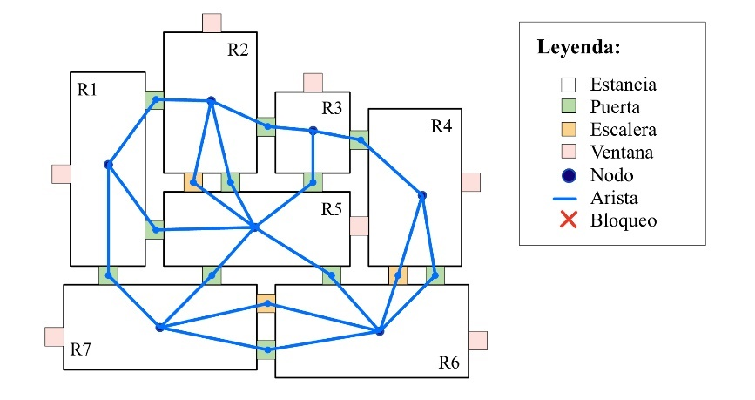

Figura 5.25. Modelo de IndoorGML perfil general, sin restricciones de movilidad

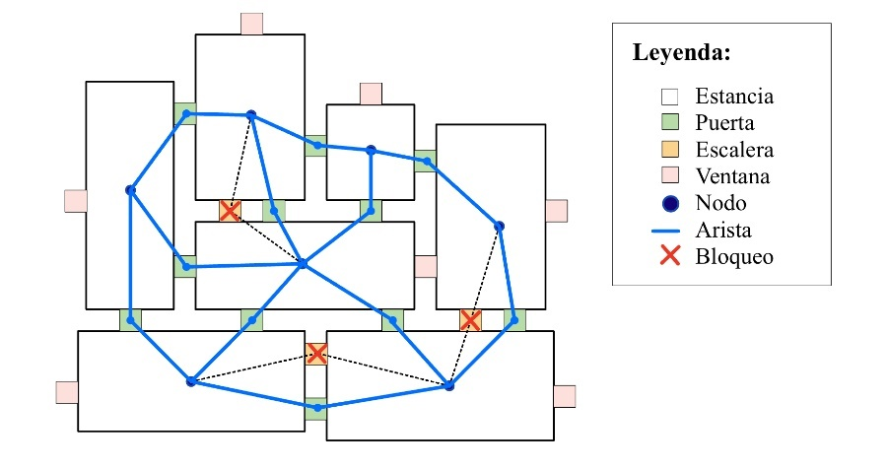

Figura 5.26. modelo IndoorGML perfil de movilidad reducida

La mascara de movilidad determina para cada perfil de movilidad, por ejemplo:

* **General**: WALK, STAIRS, ELEVATOR, RAMP.
* **PMR**: WALK, ELEVATOR, RAMP (excluye STAIRS).
* **Operativo**: General + transiciones tecnicas si están modeladas.

(Sobre las clases GeneralSpace y TransferSpace Conforme a IndoorGML)

Se puede plantear un sistema de penalización en función del tipo de transición, como por ejemplo que una rampa de subida sea más lenta que un elevador para un operario con carga.

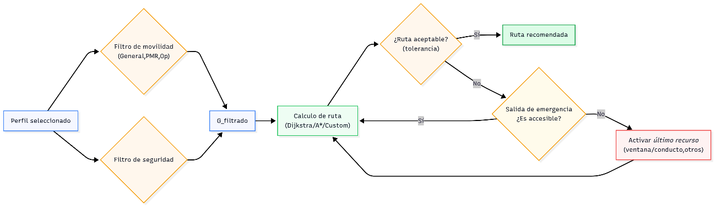

Figura 5.27. Flujo de personalización + filtro + recomendación de ruta

Si tras filtrar las se llega a una situación límite en la cual no existe ninguna salida segura desde el grafo filtrado, el sistema activa temporalmente **ultimo recurso** doonde se habilitan el conjunto de nodos/edges modelados como puntos de evacuación alternativos (ventanas, conductos, huecos, etc). Hay que mencionar que esta habilitación y apertura de nodos no sustituye el procedimiento de autoprotección sino que habilita rutas de emergencia en caso definitivamente excepcional (Bloqueo de todas las salidas de emergencia, peligrosidad extrema de las CellSpace adyacentes o deja de existir conectividad con las salidas de emrgencia).

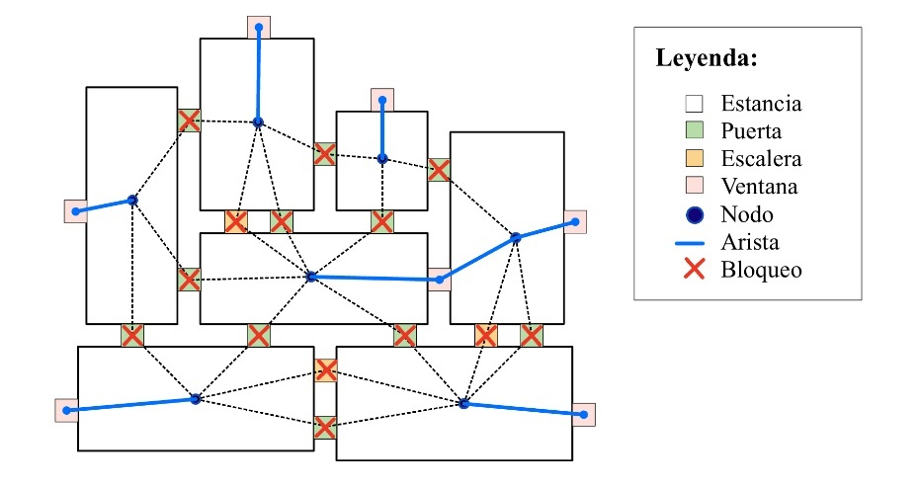

Figura 5.28. Modelo bajo la condición de emergencia extrema ()

### Salida del recomendador

Una propuesta de salida del recomendador es la siguiente:

{

"origin": "CS-014",

"target": "EXIT-02",

"path": [{"state":"CS-014","edge":"EG-101"}, {"state":"CS-015","edge":"EG-214"}],

"time_s": **47.2**,

"risk_acc": **0.18**,

"robustness_R": **5**,

"profile": "PMR",

"reasoning": [

"Descartada transición EG-067: escalera no apta PMR",

"Descartada CS-021: score < S_min"

]

}

|  |  |
| --- | --- |
| Campo | Semántica mínima |
| **origin** | Identificador del **origen** coherente con IndoorGML (CellSpace) y su **State** en la DualSpaceLayer. |
| **target** | Identificador de **salida/destino** (CellSpace de salida) y su **State** asociado. |
| **path** | Secuencia de **States** y **Transitions** que codifica el itinerario; facilita link geométrico (QGIS/PostGIS) y explicación paso a paso. |
| **time_s** | Componente **tiempo** de la función de Coste |
| **risk_acc** | Componente **riesgo agregado** de la ruta (p.ej., media ponderada por tiempo); auditable por tramo si se precisa. |
| **robustness_R** | **Índice de redundancia**: nº de aristas de la ruta con alternativa “aceptable” bajo tolerancia $(τ).$ |
| **profile** | **Política** aplicada: máscara de movilidad + parámetros de coste/umbral. |
| **reasoning** | **Evidencias** de decisión (filtros, umbrales, reglas) para explicabilidad. |

Figura 5.29. Semántica simplificada de los campos

Esta recomendación se sujeta a las buenas prácticas de toma de decisiones de esa forma se facilita una supuesta futura auditoría y presentación en un panel Dashboard dando mayor explicidad de las decisiones.

### Validación empírica

El objetivo es demostrar que el recomendador, anclado en IndoorGML y alimentado por scores dinámicos, produce rutas rápidas, seguras y ágiles (donde la agilidad se entiende como capacidad de re-encaminarse eficazmente desde nodos intermedios ante cambios imprevistos) de acuerdo con la noción de centralidad de evacuación y agile routes propuesta en la literatura especializada.

**Escenarios (simulados sobre el grafo IndoorGML)**

Se emplean las utilidades del proyecto para generar series temporales de riesgo por celda y animar el loop replanificador:

* **Incendio**: incremento radial del riesgo desde un foco (ventanas deslizantes con *ramp* y *hold* en sim_scores.py).
* **Fuga de gas**: “frente” móvil de riesgo que se desplaza por pasillos (perfiles *triangle* desplazados).
* **Terremoto**: bloqueos súbitos y aleatorios de aristas (pérdida de transitabilidad temporal).
* **Congestión localizada** (opcional): penalización temporal de aristas “estrechas”.

animate_dynamic_route.py visualiza la ruta activa, replanificaciones e historial de costes; sim_agent.py registra métricas y exporta CSV/GIF. (Estos artefactos aseguran reproducibilidad del protocolo.)

**Algoritmos comparados**

1. **Tiempo puro** (Dijkstra/A*).
2. **Tiempo + riesgo** (función bi-criterio de §5.4.2).
3. **Tiempo + riesgo + robustez** (heurística de §5.4.5 con tolerancia τ).
4. **Ruta “ágil”**: selección de caminos que **maximizan la centralidad de evacuación** de los nodos intermedios, priorizando aquellos que facilitan alternativas eficientes desde puntos críticos (implementable combinando *k*-rutas con ordenación por “agilidad de ruta”).

Resumen tecnico reproducible de la implementación

**Entradas y dependencias**

* **Grafo y metadatos.** Se cargan nodos/aristas y atributos IndoorGML desde PostGIS; se aplica el filtro por movilidad y por *score* de seguridad para obtener G_filtrado. En el código del proyecto esta lógica está encapsulada en build_graph_with_filters(…), que también identifica salidas y posibles “ventanas/respiraderos” como **último recurso**. graph_utils
* **Scores dinámicos.** Se simulan con ventanas hold/ramp/triangle y suavizado EMA (API build_score_fn), lo que permite generar **escenarios** controlados (incendio radial, fuga que se desplaza, etc.). sim_scores
* **Cálculo de rutas.** Se apoya en **NetworkX**:
  + Ruta mínima con **Dijkstra** (dijkstra_path, single_source_dijkstra).
  + Aceleración con **A\*** cuando se dispone de heurística admisible (astar_path).
  + Alternativas con shortest_simple_paths (Yen) para obtener la “mejor segunda” o un haz de rutas cortas.

**Procedimiento (paso a paso)**

1. **Construcción del grafo filtrado**
   * Cargar IndoorGML Dual (node/edge) y posiciones.
   * Aplicar **máscara de movilidad** (WALK/RAMP/…); tratar GENERAL como WALK si se habilita el *flag* correspondiente.
   * Cruce con v_cell_score_latest y **umbral** S_min para obtener G_filtrado. graph_utils
2. **Selección de destino (salidas múltiples)**

* Usar la utilidad shortest_to_any(G, src, exits) o un **super-sink** con coste 0; si no hay ruta hacia salidas, **activar nodos “ventana/ducto”** como ultimo recurso. graph_utils

1. **Ruta base**

* Ejecutar **Dijkstra** en G_filtrado (o **A\*** con heurística euclídea entre centroides).

1. **Robustez (redundancia bajo fallos)**

* Para cada arista de la ruta base, **eliminarla** y recomputar la mejor ruta; si el nuevo coste C_e ≤ (1+τ)·C_0, incrementar R. (Se puede acelerar con shortest_simple_paths o rutas disjuntas a la **Suurballe–Tarjan**).

1. **Explicabilidad y contrato de salida**

* Emitir JSON con path, time_s, risk_acc, robustness_R, profile y **razonamiento** (filtros aplicados, aristas descartadas).
* El *agente* del proyecto registra “motivo de replanteo” y eventos de cambio de estado. sim_agent

Caso 1: Criterio de coste minimo



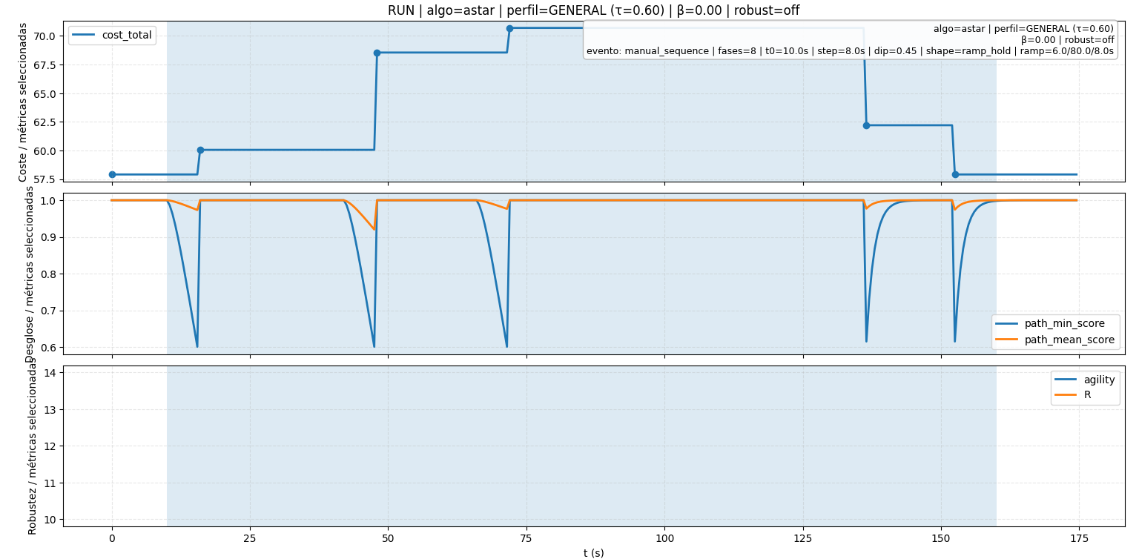

**(Graph) Simulado con el algoritmo A* donde beta=0**, es decir se busca el camino con menor coste sin atender a la seguridad o el riesgo, los cambios en las rutas de evacuación son más abruptos, tiene menos capaz de anticipar un peligro,.



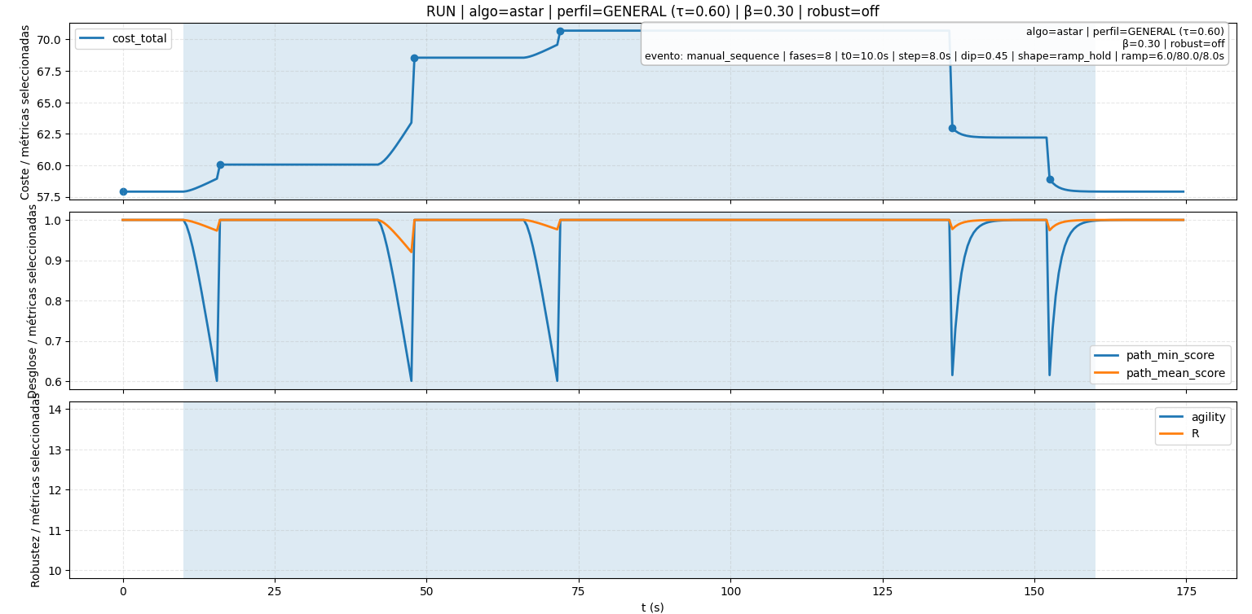

**(Graph) Simualdo con el algoritmo A* donde beta = 0.3 (Sin robuztez),** en esta ocasión el algoritmo no solo busca tener el tiempo/distancia minimo, sino que tiene ne cuenta la seguridad/riesgo del camino, como se ve los cambios son algo más suaves en el coste debido a que en al expresion el coste pondera al mismo tiempo dos criterios con el tiempo/distancia y con la seguridad/riesgo.

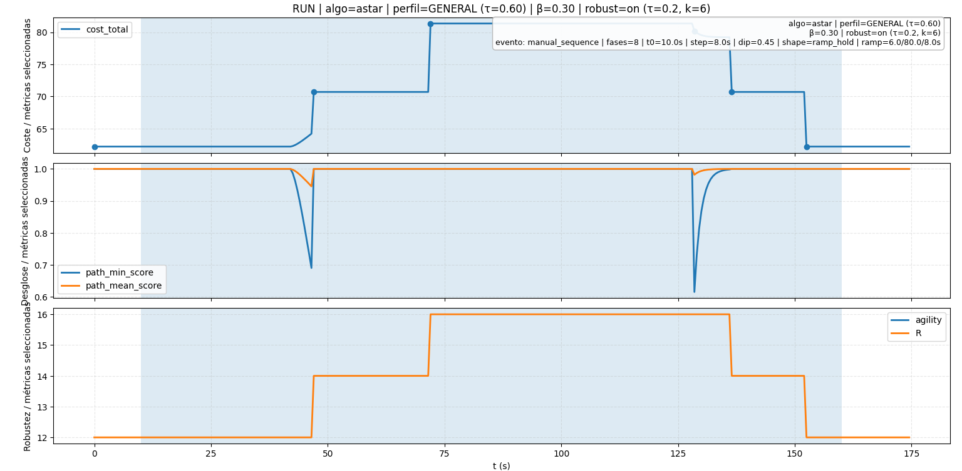

**(Graph) Simualdo con el algoritmo A* donde beta = 0.3 (Con robustez) donde se evaluan 6 rutas candidatas y se aplica una tolerancia de sobrecoste permitido de 20%**, En este casi se agrega un criterio de robustez que basicamente mide la tolerancia a fallos, ahora el algoritmo prefiere rutas alternativas, para el algoritmo aunque no sean las mas rapidas, son más estables, como se puede ver en le grafico, las rutas sufren menos cambios, los cambios en la seguridad, consecuentemente son menores. El valor de R aumenta porque en cada ruta nueva, el camino tiene mas aristas robustar cada vez, las ruta que eloge





SIMULACION MODO TIEMPO PURO (SE USA COMO UNICO OBJETIVO MINIMIZAR EL TIEMPO)



MODO TIEMPO + RIESGO ADEMAS DE MINIMIZAR EL TIEMPO SE BUSCA MINIMIZAR EL RIESGO, AL TOMAR EN CUENTA ESTE CRITERIP, ESTA FORMA DE OPERAR REDUCE LA EXPOSICIÓN AL PELIGRO, ES MÁS CAUTA

Del comportamiento que se observa en las rutas recomendadas se da que en el caso de bi-criterio la exposición al riesgo estabiliza la navegación (menos replanificaciones por minuto) y la robustez incremente, es por asi decirlo más cauta, pero a cambio de un incremento no exagerado de tiempo.



SIMULACION INCENDIO DESDE EL INTERIOR (NO LOGRA SIMULAR EXACTAMENTE UN INDENCIO)



INDENCIO DESDE UN CENTRO CON ALGORITMO YEN



INCENDIO DESDE UN EXTREMO CON ALGORITMO YEN

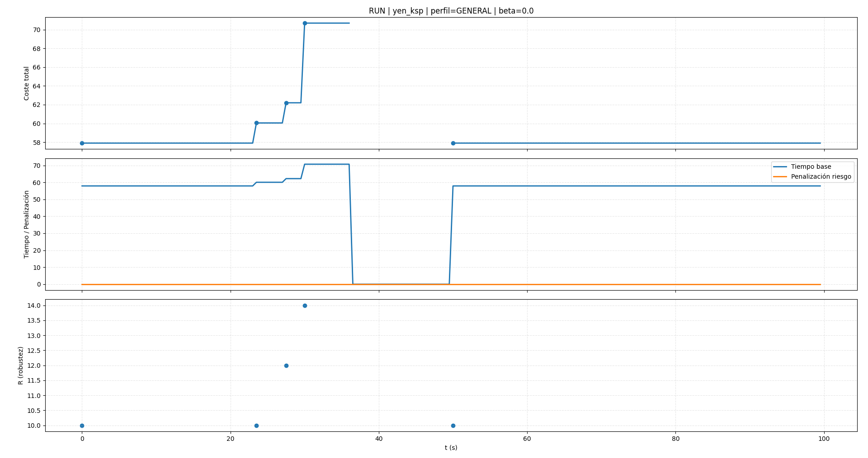

GRAFICO DE MEDIDAS DE COSTE, TIEMPO/PENALIZACIÓN Y ROBUSTEZ CON ALGORITMO YEN E INDENCIO CENTRAL

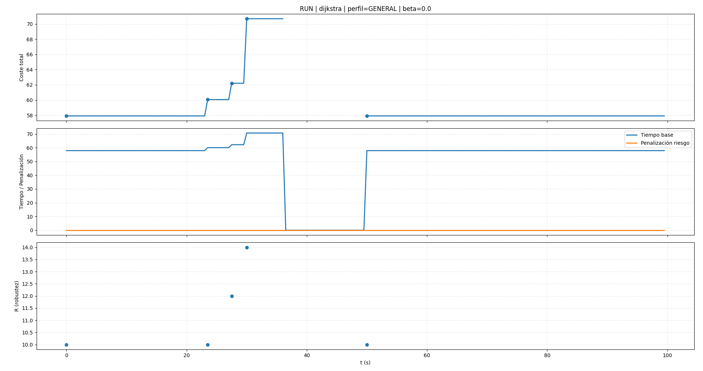

GRAFICO DE MEDIDAS DE COSTE, TIEMPO/RESTRICCIÓN Y ROBUSTEZ CON INCENDIO CENTRAL y DIJKSTRA

Lo se puede leer en los gráficos es debido a que por una parte el algoritmo de Dijkstra devuelve la ruta más corta mientras que Yen(K-shortest) enumero K rutas simples más cortas, y como se escoge la mejor, en ese caso Yen = Dijkstra, la unica diferencia no apreciable en estos graficos sería el tiempo de cómputo,q ue sería mayor para Yen(l-shortest)

# Conclusión

Este Trabajo de Fin de Grado abordó la recomendación de rutas de evacuación en interiores bajo condiciones cambiantes, concentrándose en el núcleo de datos y decisión: (i) un modelo **IndoorGML** materializado en **PostgreSQL/PostGIS** con validaciones topológicas y vistas de navegación, y (ii) un **motor de enrutamiento dinámico** que replanifica ante variaciones de riesgo y transitabilidad. Para garantizar control y reproducibilidad, las señales de contexto se simulan mediante un contrato simple de eventos; la sensorización/CEP y la app móvil BLE se dejan explícitamente como trabajo futuro. (indoor_db) meter biblio

En el plano de datos, el esquema IndoorGML implementado alinea el espacio celular (CellSpace/CellBoundary) con el grafo dual, incorpora reglas de validez (p. ej., no-solape por planta) y mantenimiento de límites (reconstrucción de CellBoundary y sus relaciones), y expone una vista navegable por nivel que facilita la extracción consistente del subgrafo transitable y el filtrado por función/locomoción. Este diseño permitió consultas fiables y sienta una base robusta para acoplar flujos de eventos sin comprometer la consistencia topológica. (indoor_db)

Sobre la capa de decisión, se desarrolló un simulador de rutas con Dijkstra/A* y k-rutas (Yen), con umbral de transitabilidad (τ), penalización por riesgo (β), opción de selección robusta y cálculo de métricas operativas (coste total, mínimo/media de score en ruta, nodos seguros, estabilidad por overlap y robustez R). En escenarios controlados, comparando criterios tiempo, tiempo+riesgo y tiempo+riesgo+robustez, el sistema demostró capacidad de mantener rutas viables y coherentes con el perfil activo, y de replanificar cuando emergieron bloqueos simulados, con mejoras cualitativas frente a un baseline estático allí donde existían alternativas reales. (animate_dynamic_route.py)

La **simulación de eventos** se apoyó en ventanas temporales (hold, ramp, triangle) y escenarios (fire_radial, linear_front, manual_sequence) para inducir caídas de seguridad por nodo en [0..1]. El módulo contempla suavizado **EMA**, si bien **no se empleó** en los ensayos finales, priorizando una respuesta directa para analizar con claridad el impacto de cada perfil temporal. Esta decisión facilitó interpretar el comportamiento de τ y β y su efecto sobre la transitabilidad y la penalización por riesgo. (sim_scores.py)

Del trabajo se desprenden **lecciones de diseño** transferibles: (1) una **interfaz mínima de eventos** (timestamp, id de celda/arista, score, confidence) acelera el acople con CEP; (2) la **robustez con k-rutas** ofrece un equilibrio pragmático entre rapidez y tolerancia a fallos; (3) mantener la coherencia **primal/dual** y reconstruir **boundaries** simplifica el mantenimiento topológico y la extracción del grafo navegable. Como extensión teórica, se exploró la **centralidad de evacuación** (agilidad) para enriquecer la selección de rutas, quedando su integración como línea de evolución natural del coste multi-criterio. (get_ce_centrality.py)

Las limitaciones son claras: los eventos son simulados (no capturan ruido de campo ni latencias de red), no se integró un CEP/IoT real ni una app BLE, la escala del grafo es moderada y no se modela el comportamiento humano (pánico, interacción colectiva). Aun así, el contrato de eventos, la interfaz de actualización de pesos y el diseño de la base facilitan la transición a un entorno instrumentado. (animated_dynamic_route.py)(indoor_db.py)

En suma, el TFG **valida** que un núcleo formado por **IndoorGML/PostGIS** y **rutas dinámicas** alimentadas por eventos **simulados** es **viable** y **extensible**: proporciona ventajas operativas frente a rutas estáticas en escenarios cambiantes y establece una base realista para evolucionar hacia **Inteligencia Ambiental**, priorizando como trabajos futuros la **integración CEP/IoT** con el contrato actual, la **calibración** con datos reales y la incorporación de **agilidad** como métrica de apoyo en la selección de rutas. (indoor_db) (aniamted_dynamic_rout.py) (sims_score)

1. SECO-GRANADOS, Gonzalo, LOPEZ-SALCEDO, Jose, JIMENEZ-BANOS, David and LOPEZ-RISUENO, Gustavo. Challenges in Indoor Global Navigation Satellite Systems: Unveiling its core features in signal processing. *IEEE Signal Processing Magazine*. March 2012. Vol. 29, no. 2, p. 108–131. DOI 10.1109/MSP.2011.943410.

2. OGC IndoorGML 2.0 Part 1 – Conceptual Model. Online. [Accessed 1 December 2025]. Available from: https://docs.ogc.org/is/22-045r5/22-045r5.html

3. XIONG, Qing, ZHU, Qing, DU, Zhiqiang, ZHU, Xinyan, ZHANG, Yeting, NIU, Lei, LI, Yun and ZHOU, Yan. A Dynamic Indoor Field Model for Emergency Evacuation Simulation. *ISPRS International Journal of Geo-Information*. 30 March 2017. Vol. 6, no. 4, p. 104. DOI 10.3390/ijgi6040104. Indoor emergency response plays a critically important role in disaster management for cities, which must consider the evacuation of people in a dynamic indoor environment. The spatial model is the foundation for the specific analysis of indoor emergency responses, such as evacuations. The current spatial model for evacuation has three primary pitfalls: (1) it primarily focuses on static spatial information, such as rooms, doors, and windows, and lacks dynamic information, such as events and sensors; (2) it mainly focuses on the horizontal space and the static scene and lacks a multi-story component that considers the different properties of stairs compared to planar areas; and (3) it places emphasis on the indoor navigation calculation with a 2D/3D network, which lacks individual properties that can support more complicated analysis, such as congestion and stagnation. In this paper, we propose a dynamic indoor field model with three typical characteristics. (1) It includes not only static information but also dynamic information, such as outdoor and indoor building geometry, sensors, fire spread, and personnel behavior. (2) It supports multi-story buildings from the macro level (building level and floor level) to the micro level (room level and individual level) based on horizontal and vertical indoor space. (3) It supports spatial calculations based on a three-dimensional space grid and can analyze potential congestion and stagnation during evacuation. We design a corresponding evacuation method that supports individual evacuation route finding and evacuation assessment. We perform a series of analyses of the applicability of the proposed model and the efficiency of the designed evacuation method based on multi-story evacuation studies. The simulation includes a total evacuation population exceeding 7000 individuals, and the analysis suggests that the new model and algorithm are effective in planning indoor emergency routes that avoid potential congestion or stagnation.

# Bibliografía

1. **Jiyeong Lee, Ki-Joune Li, Sisi Zlatanova, Thomas H. Kolbe, Claus Nagel, Thomas Becker, Hye-Young Kang.** *OGC® IndoorGML 1.1.* Open Geospatial Consortium (OGC). Wayland, MA : Open Geospatial Consortium (OGC)., 2020 (fecha de publicación oficial). 19-011r4..

2. **Sisi Zlatanova (Editor), Abdoulaye Diakite (Editor), Taehoon Kim (Editor), Ki-Joune Li (Editor).** *OGC IndoorGML 2.0 Part 1 – Conceptual Model.* Wayland, MA : Open Geospatial Consortium (OGC), 2025 (fecha de publicación oficial: 26 de junio de 2025). 22-045r5.

3. *Centrality measures for evacuation: Finding agile evacuation routes.* **Marin Lujak, Stefano Giordani.** s.l. : Elsevier, 2018, Vols. Vol. 79, pp. 352–363.

4. **Developers, NetworkX.** dijkstra_path — NetworkX 3.5 documentation. *NetworkX Documentation.* [En línea] 2025. [Citado el: 20 de 09 de 2025.] https://networkx.org/documentation/stable/reference/algorithms/generated/networkx.algorithms.shortest_paths.weighted.dijkstra_path.html.

5. **NetworkX Developers.** multi_source_dijkstra_path — NetworkX 3.5 documentation. *NetworkX Documentation.* [En línea] 2025. [Citado el: 20 de 9 de 2025.] https://networkx.org/documentation/stable/reference/algorithms/generated/networkx.algorithms.shortest_paths.weighted.multi_source_dijkstra_path.html.

6. **edición), Marcos Daller (creador) y Robert Novak (última.** Arquitectura CDA / GUIDE2FR. *Notion (documentación interna SmartE2 / SENIALAB).* [En línea] 19 de 12 de 2024. [Citado el: 20 de 9 de 2025.] https://oceanic-glazer-390.notion.site/Arquitectura-CDA-GUIDE2FR-15e8e637e5188033a164c7ff1d11ccc3.

7. **Álvaro, M. Marcos Delgado.** Red LoRaWAN. *Notion (documentación interna SmartE2 / SENIALAB).* [En línea] 9 de 4 de 2025. [Citado el: 20 de 09 de 2025.] https://oceanic-glazer-390.notion.site/Red-LoRaWAN-13ae482c6ff6476e9f12199f778bf75f.

# ANEXOS

## Anexo A. Script SQL indoor_db

|  |
| --- |
| -------------- Creación de la base de datos si no esta creada --------------  CREATE DATABASE IF NOT EXISTS indoor_db;  -------------- Extensiones necesarias para trabajar con geometrías --------------  CREATE EXTENSION IF NOT EXISTS postgis;  --------------------------------------------------------  ----------------------01 SCHEMAS------------------------  --------------------------------------------------------  -------------- Esquemas necesarios para el modelo IndoorGML --------------  CREATE SCHEMA IF NOT EXISTS indoorgml_core;  **CREATE** **SCHEMA** **IF** **NOT** **EXISTS** indoorgml_navigation;  NO LO PEGO COMPLETO DE MOMENTO |